Ngày soạn: …/…/…
Ngày dạy: …/…/…

CHỦ ĐỀ 1: RỘN RÀNG NGÀY MỚI (4 TIẾT)

I. MỤC TIÊU:
1. Kiến thức: Khám phá sự khác nhau của các âm thanh trong cuộc sống và trong âm nhạc.
2. Năng lực:
* Năng lực chung:
- Nhận biết và bày tỏ được tình cảm, cảm xúc của bản thân sau khi nghe bài hát Ngày mùa vui
- Bước đầu biết sử dụng ngôn ngữ kết hợp hình ảnh, cử chỉ để trình bày thông tin và ý tưởng
- Tích cực, chủ động, sáng tạo thông qua hoạt động đọc nhạc và chơi nhạc cụ.
*Năng lực âm nhạc:
- Bước đầu cảm nhận về đặc trưng của âm thanh trong cuộc sống và trong âm nhạc qua hoạt động khám phá.
- Hát bài hát Ngày mùa vui với giọng hát tự nhiên, tư thế phù hợp; hát rõ lời và thuộc lời, duy trì được tốc độ ổn định; nêu được lên bài hát và tên tác giả.
- Đọc đúng tên nốt; bước đầu thể hiện đúng cao độ và trường độ các mẫu âm.
- Bước đầu chơi nhạc cụ đúng tư thế, đúng cách; thể hiện đúng trường độ các mẫu tiết tấu; biết sử dụng nhạc cụ để đệm cho bài hát Ngày mùa vui.
- Biết vận động cơ thể phù hợp với nhịp điệu.
3. Phẩm chất:
- Yêu thiên nhiên và có những việc làm thiết thực bảo vệ thiên nhiên
- Kính trọng, biết ơn người lao động.
II. THIẾT BỊ DẠY HỌC VÀ HỌC LIỆU
1. Giáo viên:
- SGV, đồ dùng, tranh ảnh... để tổ chức các hoạt động
- Nhạc cụ và các phương tiện nghe – nhìn, các file học liệu điện tử
2. Học sinh: sgk, nhạc cụ gõ (hoặc nhạc cụ gõ tự tạo).
III. TIẾN TRÌNH DẠY HỌC

TIẾT 1

KỂ CHUYỆN: CÂU CHUYỆN ÂM NHẠC

HỌC HÁT: NGÀY MÙA VUI (LỜI 1)

HOẠT ĐỘNG CỦA GV | HOẠT ĐỘNG CỦA HS
KHỞI ĐỘNG  Mục tiêu: Tạo tâm thế tích cực, hứng thú học tập cho học sinh và kết nối với bài học.  Cách tiến hành:  - GV chia lớp thành 2 nhóm, tổ chức cuộc thi tìm âm thanh quanh mình.  - Các thành viên hai nhóm, lần lượt kể tên các âm thanh xung quanh mình bắt gặp hằng ngày.  - GV quan sát, nhận xét, tuyên dương tinh thần tham gia trò chơi của hai nhóm, tuyên bố đội chiến thắng.  - GV dẫn dắt HS vào tiết học mới.  TỔ CHỨC HOẠT ĐỘNG DẠY HỌC  Hoạt động 1: Kể chuyện Sơn ca đi nghe hòa nhạc  Mục tiêu:  - Yêu thiên nhiên và có những việc làm thiết thực bảo vệ thiên nhiên  - Bước đầu cảm nhận về đặc trưng của âm thanh trong cuộc sống và trong âm nhạc qua hoạt động khám phá.  Cách tiến hành:  - GV giới thiệu bức tranh chủ đề, câu chuyện Sơn ca đi nghe hòa nhạc.  - GV kể chuyện theo tranh cho cả lớp cùng nghe  - GV đặt câu hỏi gợi ý cho HS nêu tên và chỉ ra những sự vật có trong bức tranh, sự vật nào có thể phát ra âm thanh, hình dung và tạo ra âm thanh của từng sự vật theo cách riêng của HS.  Câu hỏi gợi ý:  + Nếu các em là chim sơn ca, các em sẽ thấy những gì khi đi xem hòa nhạc?  + Các bạn (dế, ếch, ong...) và các nhạc cụ mà các bạn ấy chơi phát tra âm thanh như thế nào?  - GV gọi một số HS trình bày kết quả, gợi ý HS bắt chược lại các âm thanh trong câu chuyện.  Hoạt động 2: Trò chơi âm nhạc  Mục tiêu: Bước đầu biết sử dụng ngôn ngữ kết hợp hình ảnh, cử chỉ để trình bày thông tin và ý tưởng  Cách tiến hành:  - Từ bản hòa tấu vui nhộn, GV chia lớp thành 3 nhóm, mỗi nhóm thực hiện một mẫu vận động:  + Nhóm 1: kemfm trumpet  + Nhóm 2: Triangle  + Nhóm 3: Trống nhỏ  - Các nhóm thực hiện theo tiết tấu như trong sgk.  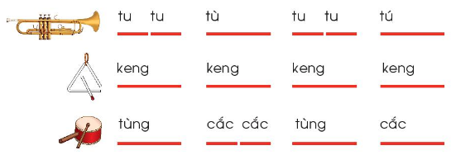  - GV cho các nhóm thực hiện hòa tấu với nhau, có thể hát theo dạng nối tiếp, móc xích,...  Hoạt động 3: Học hát – Ngày mùa vui  Mục tiêu:  - Kính trọng, biết ơn người lao động.  - Nhận biết và bày tỏ được tình cảm, cảm xúc của bản thân sau khi nghe bài hát Ngày mùa vui  - Hát bài hát Ngày mùa vui với giọng hát tự nhiên, tư thế phù hợp; hát rõ lời và thuộc lời, duy trì được tốc độ ổn định; nêu được lên bài hát và tên tác giả.  - Biết vận động cơ thể phù hợp với nhịp điệu.  Cách tiến hành:  - GV yêu cầu HS: Em hãy mô tả một số cảnh sinh hoạt ngày mùa mà em biết?  - GV giới thiệu cho HS một số hình ảnh về thu hoạch mùa màng, giảng giải: Những người nông dân rất vất vả, để có được những hạt gạo thơm ngon, các bác nông dân đã rất vất vả, do đó, chúng ta phải biết trân trọng sức lao động, yêu thương quê hương, đất nước.  - GV đàn và hát mẫu cho HS nghe một lượt.  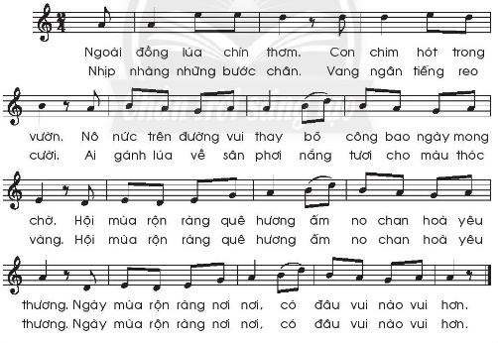  - GV cùng HS chia câu hát lời 1 của bài hát:  + Câu hát 1: Ngoài đồng... trong vườn  + Câu hát 2: Nô nức ... mong chờ  + Câu hát 3: Hội mùa ... yêu thương  + Câu hát 4: Ngày mùa ... vui hơn  - GV dạy HS hát từng câu, nối câu. GV đánh chỗ lấy hơi và nhắc HS biết lấy hơi đúng chỗ đã đánh dấu.  - GV cho cả lớp hát lời 1 bài hát, có nhạc đệm.  - GV hướng dẫn HS luyện hát lời 1 của bài hát. | - HS chia nhóm  - HS tham gia trò chơi hăng say, nhiệt tình.  - HS nghe nhận xét  - HS nghe GV giới thiệu bài mới  - HS quan sát tranh  - HS nghe kể chuyện  - HS lắng nghe gợi ý câu hỏi  - HS suy nghĩ tìm câu trả lời  - HS trình bày kết quả.  - HS hoạt động nhóm.  - HS thực hiện theo nhạc cụ được phân công.  - HS luyện tập thực hành  - Các nhóm hòa tấu theo hướng dẫn của GV.  - HS mô tả cảnh sinh hoạt ngày mùa.  - HS xem tranh, nghe GV trình bày.  - HS nghe GV hát  - HS cùng GV chia câu  - HS nắm rõ các câu  - HS học hát từng câu  - HS chú ý lấy hơi  - HS hát lời 1 của bài hát  - HS luyện tập.

TIẾT 2

HỌC HÁT: NGÀY MÙA VUI LỜI 2

NHẠC CỤ: LÀM QUEN GÕ THANH PHÁCH. LUYỆN TẬP MẪU ÂM
HOẠT ĐỘNG CỦA GV | HOẠT ĐỘNG CỦA HS
KHỞI ĐỘNG  Mục tiêu: Tạo tâm thế tích cực, hứng thú học tập cho học sinh và kết nối với bài học.  Cách tiến hành:  - GV chia lớp thành các nhóm, tổ chức cho HS các nhóm hát lời 1 bài hát “Ngày mùa vui”, khuyến khích HS hát và vận động theo nhịp (tự sáng tạo vận động)  - GV dẫn dắt HS vào tiết học mới.  TỔ CHỨC HOẠT ĐỘNG DẠY HỌC  Hoạt động 1: Học hát – Ngày mùa vui (lời 2)  Mục tiêu:  - Kính trọng, biết ơn người lao động.  - Nhận biết và bày tỏ được tình cảm, cảm xúc của bản thân sau khi nghe bài hát Ngày mùa vui  - Hát bài hát Ngày mùa vui với giọng hát tự nhiên, tư thế phù hợp; hát rõ lời và thuộc lời, duy trì được tốc độ ổn định; nêu được lên bài hát và tên tác giả.  - Biết vận động cơ thể phù hợp với nhịp điệu.  Cách tiến hành:  - GV cho cả lớp cùng hát một lượt lời 1 của bài hát Ngày mùa vui  - GV đàn và hát mẫu cho HS nghe một lượt lời hai của bài hát  - GV cùng HS chia câu hát lời 2 của bài hát:  + Câu hát 1: Nhịp nhàng... reo cười  + Câu hát 2: Ai gánh lúa ... màu thóc vàng  + Câu hát 3: Hội mùa ... yêu thương  + Câu hát 4: Ngày mùa ... vui hơn  - GV dạy HS hát từng câu, nối câu. GV đánh chỗ lấy hơi và nhắc HS biết lấy hơi đúng chỗ đã đánh dấu.  - GV cho cả lớp hát lời 2 bài hát, có nhạc đệm.  - GV cho cả lớp hát 2 lời của bài hát kết hợp vận động cơ thể hoặc nhạc cụ gõ đơn giản (tambourine, thanh phách,….)  - GV hướng dẫn HS luyện hát cả bài theo các hình thức đơn ca, song ca, tốp ca.  Hoạt động 2: Nhạc cụ  Mục tiêu:  + Tích cực, chủ động, sáng tạo thông qua hoạt động đọc nhạc và chơi nhạc cụ.  + Bước đầu chơi nhạc cụ đúng tư thế, đúng cách; thể hiện đúng trường độ các mẫu tiết tấu.  Cách tiến hành:  - GV dùng tiết tấu trong bài dạy để tạo trò chơi hỏi đáp kết hợp vận động nhằm giúp HS biết được tiết tấu.  Ví dụ: tiết tấu: ta - ta - ta - um: Này bạn ơi; Có tôi đây; Có tiếng gì; Có tiếng chim.  - GV làm mẫu cho HS quan sát và hướng dẫn HS thực hiện các mẫu luyện tập.  Ví dụ: đen - lặng đen - đen - lặng đen đọc thành: ta - um - ta - um (um: ngậm môi, không phát ra tiếng).  - GV làm mẫu trước các mẫu luyện tập thanh phách, tambourine và vận động cơ thể sau đó hướng dẫn cho HS; đổng thời quan sát và sửa lỗi.  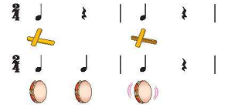  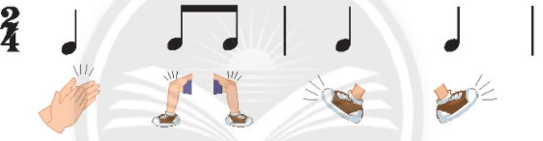  - GV tổ chức cho HS cùng hoà tấu nhạc cụ gõ, sau đó thay đổi nhạc cụ giữa các nhóm với nhau để các HS đều có thể trải nghiệm được tất cả các loại nhạc cụ; khích lệ các em tương tác, giao lưu và làm việc nhóm với nhau. | - HS hát bài hát theo nhóm  - HS nghe GV giới thiệu bài mới  - HS cả lớp hát lời 1 của bài hát  - HS nghe GV hát  - HS cùng GV chia câu  - HS nắm rõ các câu  - HS học hát từng câu  - HS chú ý lấy hơi  - HS hát lời 2 của bài hát  - HS học hát kết hợp với vận động  - HS luyện tập hát bài hát  - HS tham gia trò chơi kết hợp với vận động để biết được tiết tấu.  - HS quan sát luyện tập theo hướng dẫn của GV  - HS thực hành luyện tập thanh phách, tambourine và vận động cơ thể  - HS thực hiện hòa tấu các loại nhạc cụ

TIẾT 3

TẬP MẪU VẬN ĐỘNG CƠ THỂ. VỖ ĐỆM CHO BÀI HÁT

ĐỌC NHẠC: LUYỆN TẬP MẪU ÂM VÀ THỰC HÀNH

HOẠT ĐỘNG CỦA GV | HOẠT ĐỘNG CỦA HS
KHỞI ĐỘNG  Mục tiêu: Tạo tâm thế tích cực, hứng thú học tập cho học sinh và kết nối với bài học.  Cách tiến hành:  - GV tổ chức cho cả lớp hát bài Ngày mùa vui kết hợp với vận động theo nhịp  - GV dẫn dắt HS vào tiết học mới.  TỔ CHỨC HOẠT ĐỘNG DẠY HỌC  Hoạt động 1: Tập mẫu vận động cơ thể. Vỗ đệm cho bài hát  Mục tiêu:  + Tích cực, chủ động, sáng tạo thông qua hoạt động đọc nhạc và chơi nhạc cụ.  + Biết sử dụng nhạc cụ để đệm cho bài hát Ngày mùa vui.  Cách tiến hành:  - GV tố chức theo nhóm để HS gõ đệm thanh phách, tambourine cho bài hát.  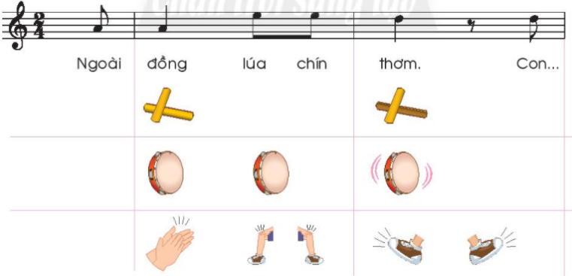  - GV cho các nhóm biểu diễn kết hợp hát và gõ đệm cho bài hát.  Hoạt động 2: Đọc nhạc  Mục tiêu:  + Tích cực, chủ động, sáng tạo thông qua hoạt động đọc nhạc và chơi nhạc cụ.  + Biết sử dụng nhạc cụ để đệm cho bài hát Ngày mùa vui.  Cách tiến hành:  - GV có thể khởi động bằng trò chơi nghe âm thanh và đoán tên nốt nhạc, hoặc nhóm nốt nhạc.  - GV ôn lại các kí hiệu nốt nhạc bàn tay của các nốt Đô, Rê, Mi, Sơn, La cho HS; GV khuyến khích HS thể hiện các mẫu âm  - GV hướng dẫn HS luyện tập theo mẫu 5 âm, thực hành đọc nhạc theo trước các mẫu luyện tập sau đó hướng dẫn cho HS).  - GV hướng dẫn HS đọc tiết tấu theo mẫu  - GV hướng dẫn HS thực hành đọc nhạc theo mẫu (như SGK) | - HS hát bài hát  - HS nghe GV giới thiệu bài mới  - HS thực hành theo nhóm gõ đệm cho bài hát  - HS các nhóm kết hợp hát và gõ đệm cho bài hát
Ngày soạn: …/…/…
Ngày dạy: …/…/…
TIẾT 4
HÁT KẾT HỢP VỚI GÕ ĐỆM BẰNG THANH PHÁCH VÀ VẬN ĐỘNG CƠ THỂ
LỒNG GHÉP TRÒ CHƠI ÂM NHẠC
NHÀ GA ÂM NHẠC
HOẠT ĐỘNG CỦA GV | HOẠT ĐỘNG CỦA HS
KHỞI ĐỘNG  Mục tiêu:  Tạo tâm thế tích cực, hứng thú học tập cho học sinh và kết nối với bài học.  Cách tiến hành:  - GV chia lớp thành 3 nhóm, tổ chức cuộc thi thể hiện ca khúc “Ngày mùa vui” một cách sáng tạo nhất  - Lần lượt các nhóm lên bảng trình này, HS dưới lớp quan sát, cho điểm và nhận xét  - GV dẫn dắt HS vào tiết học mới.  TỔ CHỨC HOẠT ĐỘNG DẠY HỌC  Hoạt động 1: Hát kết hợp với gõ đệm bằng thanh phách và vận động cơ thể  Mục tiêu: HS đọc được tiết tấu và đệm cho bài hát Ngày mùa vui  Cách tiến hành:  - GV yêu cầu HS đọc tiết tấu và luyện gõ thanh phách, tem-bơ-rin  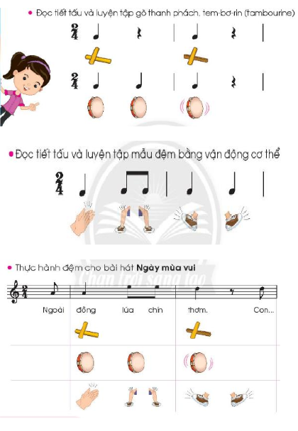  - GV dạy HS hát từng câu, nối câu. GV đánh chỗ lấy hơi và nhắc HS biết lấy hơi đúng chỗ đã đánh dấu.  - GV cho cả lớp hát lời 2 bài hát, có nhạc đệm.  - GV cho cả lớp hát 2 lời của bài hát kết hợp vận động cơ thể hoặc nhạc cụ gõ đơn giản (tambourine, thanh phách,….)  - GV hướng dẫn HS luyện hát cả bài theo các hình thức đơn ca, song ca, tốp ca.  Hoạt động 2: Nhà ga âm nhạc  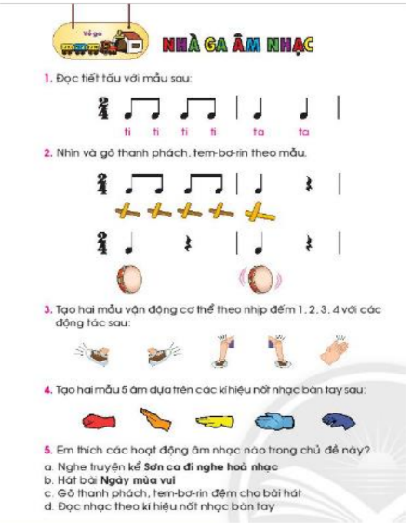  - GV có thể thực hiện theo từng cá nhân, thông qua các câu hỏi trong SGK  - GV có thể đánh giá được năng lực của HS sau khi học xong chủ đề  - GV có thể đặt thêm một số câu hỏi khác về các vấn đề có trong chủ đề  + Em thích nội dung nào trong bài học?  + Em có thể làm được hay không?  - GV có thể đặt thêm một số câu hỏi về phẩm chất sau khi học xong chủ đề thông qua nội dung Hát, Khám phá.  - GV củng cố, dặn dò, gợi ý cho chủ đề 2. | - Các nhóm thể hiện ca khúc một cách sáng tạo  - HS nghe GV giới thiệu bài mới  - HS đọc tiết tấu và gõ thanh phách  - HS các nhóm kết hợp hát kết hợp vận động theo bài hát  - HS thể hiện ca khúc theo hình thức khác nhau  - HS trả lời câu hỏi theo hình thức cá nhân  - HS ôn tập lại kiến thức và thực hành trả lời trước lớp  - HS trả lời câu hỏi trong bài học
Ngày soạn: …/…/…
Ngày dạy: …/…/…

CHỦ ĐỀ 2: NHỊP ĐIỆU BẠN BÈ (4 TIẾT)
I. MỤC TIÊU:
1. Kiến thức:
Khám phá, nhận biết được âm thanh dài hơn – âm thanh ngắn hơn
2. Năng lực:
* Năng lực chung:
- Nhận biết và bày tỏ được tình cảm, cảm xúc của bản thân khi nghe bài hát Ước mơ thần tiên
- Biết trình bày ý tưởng của bản thân thông qua quan sát các hình ảnh trong hoạt động khám phá
- Biết thu thập thông tin từ tình huống và giải quyết vấn đề
*Năng lực âm nhạc:
- Bước đầu biết cảm nhận và phân biệt được âm thanh dài – ngắn qua phần khám phá.
- Hát bài hát Múa vui đúng cao độ, trường độ, hát với các hình thức đơn ca, song ca, tốp ca; hát kết hợp gõ đệm, vận động đơn giản phủ hợp với bài hát.
- Biết lắng nghe và vận động cơ thể theo bài hát Ước mơ thần tiên. Biết gõ đệm phù hợp với nhịp điệu của bài hát.
- Đọc đúng tên nốt trong thang âm và bài đọc nhạc; bước đấu thể hiện đúng cao độ và trưởng độ các mẫu âm.
- Bước đầu thể hiện đúng trường độ các mẫu tiết tấu; duy trì được tốc độ ổn định. Sử dụng nhạc cụ để đệm cho bài hát Mùa vui.
- Nhận biết và nếu được tên của sênh tiền
3. Phẩm chất:
- Biết yêu thương, đoàn kết với bạn bè, với những người xung quanh.
- Yêu quý bạn bè, quan tâm, động viên, khích lệ bạn bè.
II. THIẾT BỊ DẠY HỌC VÀ HỌC LIỆU
1. Giáo viên:
- SGV, đồ dùng, tranh ảnh... để tổ chức các hoạt động
- Nhạc cụ và các phương tiện nghe – nhìn, các file học liệu điện tử
2. Học sinh: sgk, nhạc cụ gõ (hoặc nhạc cụ gõ tự tạo).
III. TIẾN TRÌNH DẠY HỌC

TIẾT 1

KHÁM PHÁ ÂM THANH DÀI – NGẮN

PHÁT TRIỂN NĂNG LỰC ÂM NHẠC: CẢM THỤ ÂM THANH DÀI NGẮN
HOẠT ĐỘNG CỦA GV | HOẠT ĐỘNG CỦA HS
KHỞI ĐỘNG  Mục tiêu: Tạo tâm thế tích cực, hứng thú học tập cho học sinh và kết nối với bài học.  Cách tiến hành:  - GV cho 2 nhóm lên trình bày bài Ngày mùa vui theo nhịp và theo phách  - GV dẫn dắt HS vào tiết học mới.  TỔ CHỨC HOẠT ĐỘNG DẠY HỌC  Hoạt động 1: Khám phá âm thanh dài hơn, ngắn hơn  Mục tiêu:  - Biết trình bày ý tưởng của bản thân thông qua quan sát các hình ảnh trong hoạt động khám phá.  - Bước đầu biết cảm nhận và phân biệt được âm thanh dài – ngắn qua phần khám phá.  Cách tiến hành:  - GV giới thiệu bức tranh chủ đề.  - GV tạo tình huống và đặt câu hỏi để tự giải quyết vấn đề.  - GV tạo trò chơi giúp HS nhận biết âm thanh dài hơn - ngắn hơn thông qua tiếng kêu của các sự vật xuất hiện trong đoạn âm thanh  Câu hỏi gợi ý:  a. Giữa các âm thanh: tiếng còi tàu và tiếng vô tay, âm thanh nào dài hơn?  b. Em hãy bắt chước tiếng kêu của con bò và con gà trống, từ đó cho biết con vật kêu phát ra âm thanh ngắn hơn?  c. Lấy một vật (cây bút, cục tẩy,... ) rồi thực hiện 2 động tác:  + Đẩy vật trên mặt bàn  + Gõ vật trên mặt bàn  Em hãy cho biết, trường hợp nào vật tạo ra âm thanh dài hơn?  - GV tổ chức cho HS hoạt động và thi đua theo nhóm, mỗi nhóm cùng nhau miêu tả và so sánh âm thanh dài hơn ngắn hơn giữa các sự vật. Nhóm nào tìm được nhiều và chính xác nhất thì sẽ thắng  - GV gọi một số HS trình bày kết quả, gợi ý HS bắt chước lại các âm thanh trong câu chuyện.  Hoạt động 2: Phát triển năng lực âm nhạc  Mục tiêu: Nghe, cảm thụ và vận động thể hiện sự dài hơn-ngắn hơn theo âm thanh qua âm thanh của các đoàn tàu  Cách tiến hành:  - GV cho HS nghe và bắt chước tiếng kêu của tàu hỏa (có thể thay thế tàu thủy, xe ô tô…) với độ dài ngắn khác nhau.  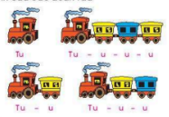  - GV gọi HS lên bắt chước âm thanh ngắn, âm thanh dài của tiếng còi tàu | - HS quan sát tranh  - HS lắng nghe âm thanh  - HS lắng nghe, quan sát và trả lời câu hỏi  - HS hoạt động theo nhóm  - HS trình bày kết quả.  - HS nhận biết được độ dài-ngắn của âm thanh và so sánh sự dài hơn-ngắn hơn giữa các âm thanh khác nhau.  - HS luyện tập thực hành

TIẾT 2

HÁT: MÚA VUI

NGHE NHẠC: ƯỚC MƠ THẦN TIÊN
HOẠT ĐỘNG CỦA GV | HOẠT ĐỘNG CỦA HS
KHỞI ĐỘNG  Mục tiêu: Tạo tâm thế tích cực, hứng thú học tập cho học sinh và kết nối với bài học.  Cách tiến hành:  - GV chia lớp thành các nhóm, tổ chức cho HS các nhóm nghe các âm thanh dài ngắn khác nhau, từ đó phân loại  - GV dẫn dắt HS vào tiết học mới.  TỔ CHỨC HOẠT ĐỘNG DẠY HỌC  Hoạt động 1: Hát bài “Múa vui”  Mục tiêu:  - Biết yêu thương, đoàn kết với bạn bè, với những người xung quanh.  - Hát bài hát Múa vui đúng cao độ, trường độ, hát với các hình thức đơn ca, song ca, tốp ca; hát kết hợp gõ đệm, vận động đơn giản phù hợp với bài hát.  Cách tiến hành:  - Khởi động GV mở nhạc cho HS nghe và vận động nhẹ nhàng theo nhịp điệu của bài hát Múa vui.  - GV nên kết hợp việc hát với vận động cơ thể  - GV dạy bài hát theo lối móc xích, tùy năng lực thực tế của HS mà GV thực hiện các bước dạy hát phù hợp.  - GV hướng dẫn HS hát theo các hình thức đơn ca, song ca lớp ca  - GV hướng dẫn HS hát kết hợp gõ đệm với cụ gõ đơn giản (tambourine, thanh phách,...).  Ví dụ:  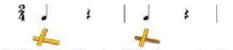  - GV có thể hướng dẫn cho HS cùng múa tập thể với những động tác đơn giản (vỗ tay, lắc cổ tay, bắt tay, vỗ đùi,...) hoặc múa theo đôi bạn, nhóm bạn, múa vòng tròn.  Hoạt động 2: Nghe nhạc bài hát “Ước mơ thần tiên”  Mục tiêu:  - Biết yêu thương, đoàn kết với bạn bè, với những người xung quanh.  - Nhận biết và bày tỏ được tình cảm, cảm xúc của bản thân khi nghe bài hát Ước mơ thần tiên.  - Biết lắng nghe và vận động cơ thể theo bài hát Ước mơ thần tiên. Biết gõ đệm phù hợp với nhịp điệu của bài hát.  Cách tiến hành:  - GV mở nhạc Ước mơ thần tiên và vận động theo nhạc, HS nghe và bắt chước theo các vận động của GV.  - Sau khi trải nghiệm, HS có thể tự sáng tạo vận động theo ý thích.  - GV có thể tổ chức cho HS gõ đệm theo bài hát với một số mẫu tiết tấu đơn giản. | - HS phân loại âm thanh dài - ngắn  - HS nghe nhạc, cảm nhận nhịp điệu bài hát  - HS có thể tự sáng tạo vận động  - HS hát kết hợp gõ đệm với cụ gõ đơn giản  - HS cùng múa tập thể với những động tác đơn giản  - HS vận động cơ thể theo bài hát Ước mơ thần tiên.  - HS gõ đệm theo bàt

TIẾT 3:

ĐỌC NHẠC: LUYỆN TẬP MẪU ÂM VÀ THỰC HÀNH

THƯỜNG THỨC ÂM NHẠC

HOẠT ĐỘNG CỦA GV | HOẠT ĐỘNG CỦA HS
KHỞI ĐỘNG  Mục tiêu: Tạo tâm thế tích cực, hứng thú học tập cho học sinh và kết nối với bài học.  Cách tiến hành:  - GV yêu cầu HS hát bài Múa vui cùng bạn bè và kết hợp chuyển đồ vật (quả bóng, cục tẩy,…) theo nhịp  - GV yêu cầu cả lớp đứng dậy và thực hiện nhiệm vụ.  - GV dẫn dắt HS vào tiết học mới.  TỔ CHỨC HOẠT ĐỘNG DẠY HỌC  Hoạt động 1: Đọc nhạc  Mục tiêu:  - Biết thu thập thông tin từ tình huống và giải quyết vấn đề  - Đọc đúng tên nốt trong thang âm và bài đọc nhạc; bước đấu thể hiện đúng cao độ và trưởng độ các mẫu âm.  Cách tiến hành:  - GV có thể khởi động bằng trò chơi nghe âm thanh và đoán tên nốt nhạc, hoặc nhóm nốt nhạc  - GV ôn lại các kí hiệu nốt nhạc bàn tay của các nốt Đô, Rê, Mi, Sơn, La cho HS GV khuyến khích HS thể hiện các mẫu âm  - GV hướng dẫn HS luyện tập theo mẫu 5 âm, thực hành đọc nhạc theo mẫu (GV làm mẫu trước các mẫu luyện tập sau đó hướng dẫn cho HS).  - GV hướng dẫn HS đọc tiết tấu theo mẫu  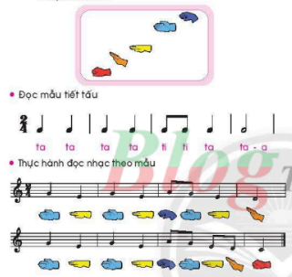  - GV hướng dẫn HS thực hành đọc nhạc theo mẫu (như SGK).  Hoạt động 2: Thường thức âm nhạc: Giới thiệu nhạc cụ gõ Việt Nam  Mục tiêu:  - Biết thu thập thông tin từ tình huống và giải quyết vấn đề  - Đọc đúng tên nốt trong thang âm và bài đọc nhạc; bước đấu thể hiện đúng cao độ và trưởng độ các mẫu âm.  Cách tiến hành:  - GV hát một bài hát và sử dụng sênh tiến để gõ đệm, hoặc cho HS xem clip nhạc có sử dụng sênh tiền.  - GV gọi HS quan sát và rút ra các đặc điểm về hình dáng, cấu trúc, cách sử dụng cơ bản của sênh tiền  - Sau đó GV giới thiệu về sênh tiền.  Sênh tiền: Là nhạc cụ gõ dân tộc, gồm 3 thanh gỗ. Thanh gỗ 1 và 2 nối với nhau bằng sợi dây da, ở đầu mỗi thành có gắn các đồng tiền. Thanh 3 có hình răng cưa bên mặt hông, tạo ra âm thanh bằng cách gõ vào nhau.  - Sau khi giới thiệu, GV có thể yêu cầu HS giới thiệu lại cho các bạn cùng nghe  - GV hỏi về cảm nghĩ của HS sau khi nghe và cảm nhận nhạc cụ sênh tiền | - HS vừa hát vừa thực hiện động tác chuyển đồ  - HS thực hành đọc mẫu 5 âm  - HS đọc tiết tấu theo mẫu  - HS lắng nghe GV giới thiệu, quan sát cách sử dụng sênh tiền  - HS dựa vào quan sát và gợi y của SGK, giới thiệu lại cho bạn nghe dụng cụ sênh tiền

TIẾT 4

THỰC HÀNH: SỬ DỤNG NHẠC CỤ

NHÀ GA ÂM NHẠC
HOẠT ĐỘNG CỦA GV | HOẠT ĐỘNG CỦA HS
KHỞI ĐỘNG  Mục tiêu: Tạo tâm thế tích cực, hứng thú học tập cho học sinh và kết nối với bài học.  Cách tiến hành:  - GV yêu cầu học sinh đánh dấu x vào bạn đang chơi sênh tiền  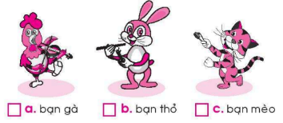  - GV dẫn dắt HS vào tiết học mới.  TỔ CHỨC HOẠT ĐỘNG DẠY HỌC  Hoạt động 1: Sử dụng nhạc cụ để đệm  Mục tiêu:  - Biết thu thập thông tin từ tình huống và giải quyết vấn đề  - Bước đầu thể hiện đúng trường độ các mẫu tiết tấu; duy trì được tốc độ ổn định. Sử dụng nhạc cụ để đệm cho bài hát Múa vui.  Cách tiến hành:  - GV dùng tiết tấu trong bài dạy để tạo trò chơi đọc tiết tấu theo tranh hoặc sự vật xung quanh nhằm giúp HS biết được tiết tấu.  Ví dụ: tiết tấu ta – ti ti – ta – um: Con cá đang bơi, Cô mặc áo đỏ...  - GV cần làm mẫu cho HS quan sát trước khi hướng dẫn HS thực hiện các mẫu luyện tập.  Ví dụ: đen – đơn đơn – đen – lặng đen đọc thành: ta – ti ti – ta – um (um: ngậm môi, không phát ra tiếng).  - GV cho HS luyện tập từng nhạc cụ khích lệ các em tương tác, giao lưu và làm việc nhóm với nhau.  - GV tổ chức cho HS thực hành gõ đệm cho bài hát theo từng nhóm để dễ quan sát và sửa lỗi  Hoạt động 2: Nhà ga âm nhạc  Mục tiêu: Ôn tập, thực hành kiến thức  Cách tiến hành:  - GV có thể thực hiện từng cá nhân, thông qua các câu hỏi trong SGK, GV có thể đánh giá được năng lực của HS sau khi học xong một chủ đề  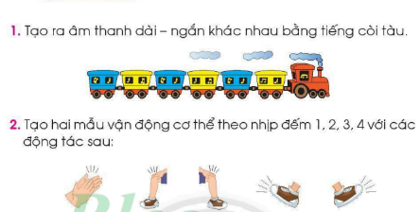  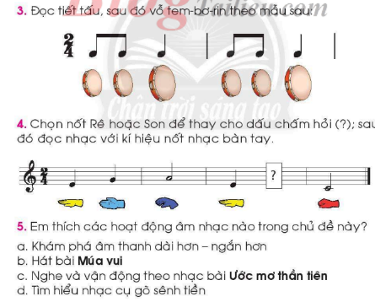  - GV có thể đặt thêm một số câu hỏi khác về các vấn đề có trong chủ đề:  + Em thích nội dung nào trong bài học?  + Em có thể làm được hay không  - GV có thể đặt thêm một số câu hỏi về phẩm chất sau khi học xong chủ đề thông qua Hát, Khám phá,… | - HS đánh dấu x vào ô bạn thỏ  - HS chú y lắng nghe  - HS quan sát GV làm mẫu  - HS thực hành gõ đệm theo bài hát  - HS tạo ra âm thanh dài-ngắn khác nhau bằng tiếng còi tàu  - Cá nhân HS vận động cơ thể theo nhịp đếm 1, 2, 3, 4  - HS quan sát và đọc tiết tấu  - HS quan sát và điền vào dấu chấm hỏi  - HS chia sẻ

Ngày soạn: …/…/…
Ngày dạy: …/…/…

CHỦ ĐỀ 3: VUI BƯỚC ĐẾN TRƯỜNG
I. MỤC TIÊU:
1. Kiến thức: Khám phá đường nét chuyến động của âm thanh.
2. Năng lực:
* Năng lực chung:
- Tìm được những cách giải quyết khác nhau cho cùng một vấn để thông qua các hoạt động học tập.
- Bước đầu biết sử dụng ngôn ngữ kết hợp với hình ảnh, cử chỉ để trình bày thông tin và ý tưởng thông qua các hoạt động học.
- Nếu được cách thức giải quyết vấn đề đơn giản theo hướng dẫn.
*Năng lực âm nhạc:
- Biết lắng nghe và vận động cơ thể phù hợp với nhịp điệu. Bước đầu biết cảm nhận đường nét chuyển động của âm thanh thông qua hoạt động khám phá.
- Biết lắng nghe và vận động cơ thể phù hợp với nhịp điệu của bài hát A ram sam sam.
- Hát được bài Trên con đường đến trường rõ lời và thuộc lời; duy trì tốc độ ổn định.
- Nhận biết và đọc được cao độ các nốt Đô, Rê, Mi, Pha, Son theo kí hiệu nốt nhạc bàn tay
- Sử dụng được song loan, tambourine và vận động cơ thể, duy trì được tốc độ ổn định để gõ đệm cho bài hát Trên con đường đến trường
3. Phẩm chất:
- Yêu quê hương, thiên nhiên, môi trường sống, tôn trọng các biểu trưng của đất nước thông qua hoạt động học hát bài Trên con đường đến trường.
- Thường xuyên hoàn thành nhiệm vụ học tập.
- Có ý thức bảo quản, giữ gìn đổi dùng học tập. Có ý thức học tập thông qua hoạt động thực hành nhạc cụ.
II. THIẾT BỊ DẠY HỌC VÀ HỌC LIỆU
1. Giáo viên:
- SGV, đồ dùng, tranh ảnh... để tổ chức các hoạt động
- Nhạc cụ và các phương tiện nghe – nhìn, các file học liệu điện tử
2. Học sinh: sgk, nhạc cụ gõ (hoặc nhạc cụ gõ tự tạo).
III. TIẾN TRÌNH DẠY HỌC

TIẾT 1

KHÁM PHÁ: CẢM NHẬN ĐƯỜNG NÉT CHUYỂN ĐỘNG CỦA ÂM THANH

VẬN DỤNG MÔ TẢ ĐƯỜNG NÉT CHUYỂN ĐỘNG CỦA ÂM THANH
HOẠT ĐỘNG CỦA GV | HOẠT ĐỘNG CỦA HS
KHỞI ĐỘNG  Mục tiêu: Tạo tâm thế tích cực, hứng thú học tập cho học sinh và kết nối với bài học.  Cách tiến hành:  - GV chia lớp thành 2 nhóm, tổ chức cuộc thi gõ đệm cho bài háy Múa vui bằng tambourine, trống nhỏ với tiết tấu đã học  - Các thành viên hai nhóm, một nhóm biểu diễn bằng tambourine, một nhóm biểu diễn bằng trống  - GV gọi HS khác nhận xét hai nhóm và cho điểm  - GV quan sát, nhận xét, tuyên dương tinh thần tham gia trò chơi của hai nhóm, tuyên bố đội chiến thắng.  - GV dẫn dắt HS vào tiết học mới.  TỔ CHỨC HOẠT ĐỘNG DẠY HỌC  Hoạt động 1: Khám phá đường nét của âm thanh  Mục tiêu: Tìm được những cách giải quyết khác nhau cho cùng một vấn để thông qua các hoạt động học tập.  Cách tiến hành:  - GV giới thiệu về bức tranh chủ đề cho HS tranh. quan sát  - GV yêu cầu HS quan sát và miêu tả bức tranh  - GV đặt câu hỏi gợi ý để HS nêu lên những đường nét chuyển động của các sự vật có trong tranh; hình dung và tạo ra âm thanh của các sự vật theo cảm nhận của HS.  - Phân biệt được sự khác nhau trong các đường nét âm thanh.  Câu hỏi gợi ý:  a. Em hãy nhìn vào đường nét sau và cho biết âm thanh phát ra giống như phương tiện giao thông nào.  b. Em hãy tạo ra âm thanh chuyển động của tàu hoả, máy bay.  c. Em hãy thực hiện đường nét chuyển động của các con vật mà em biết  - GV gọi 1 HS lên bảng vẽ đường nét chuyển động của các con vật trong tranh  Hoạt động 2: Vận dụng mô tả đường nét chuyển động của âm thanh  Mục tiêu: Biết lắng nghe và vận động cơ thể phù hợp với nhịp điệu. Bước đầu biết cảm nhận đường nét chuyển động của âm thanh thông qua hoạt động khám phá.  Cách tiến hành:  - GV mở video/clip tổng hợp của một số âm thanh gần gũi trong cuộc sống  - GV cho HS hoạt động theo nhóm, ghi lại và tạo ra âm thanh đường nét chuyển động của các sự vật mà nhóm đã tìm ra  - GV cho các nhóm HS thi đua với nhau, nhóm nào miêu tả và bắt chước đúng và nhiều nhất thì sẽ thắng. | - HS chia nhóm  - HS tham gia trò chơi hăng say, nhiệt tình.  - HS nghe nhận xét  - HS nghe GV giới thiệu bài mới  - HS quan sát bức tranh chủ đề  - HS miêu tả theo những gì quan sát  - HS suy nghĩ trả lời  - HS tạo âm thanh của tàu hỏa và máy bay  - HS vẽ các đường chuyển động của các con vật  - HS lắng nghe âm thanh  - HS miêu tả và bắt chước âm thanh trong clip

TIẾT 2

NGHE NHẠC: TRÊN CON ĐƯỜNG ĐẾN TRƯỜNG

HÁT: TRÊN CON ĐƯỜNG ĐẾN TRƯỜNG
HOẠT ĐỘNG CỦA GV | HOẠT ĐỘNG CỦA HS
KHỞI ĐỘNG  Mục tiêu: Tạo tâm thế tích cực, hứng thú học tập cho học sinh và kết nối với bài học.  Cách tiến hành:  - GV chiếu hình ảnh lên slide và yêu cầu HS thực hiện cá nhân  BT: Em hãy tạo ra âm thanh theo các đường nét sau và cho biết âm thanh nào ngắn nhất  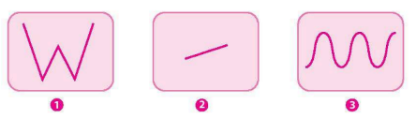  - GV nhận xét, tuyên dương học sinh  - GV giới thiệu vào bài mới  TỔ CHỨC HOẠT ĐỘNG DẠY HỌC  Hoạt động 1: Nghe nhạc - bài hát A ram sam sam.  Mục tiêu: Biết lắng nghe và vận động cơ thể phù hợp với nhịp điệu của bài hát A ram sam sam.  Cách tiến hành:  - GV mở clip nhạc A ram sam sam cho HS nghe và xem. GV thực hiện vận động và yêu cầu HS bắt chước lại các động tác  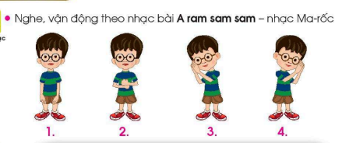  - GV có thể chia lớp thành các nhóm để thi đua xem nhóm nào thực hiện động tác đúng và đẹp nhất.  Hoạt động 2: Hát “Trên con đường đến trường”  Mục tiêu: Hát được bài Trên con đường đến trường rõ lời và thuộc lời; duy trì tốc độ ổn định.  Cách tiến hành:  - GV giới thiệu một số hình ảnh về thầy cô, mái trường, bạn bè, từ đó hình thành phẩm chất cho HS biết yêu quý và kính trọng thầy cô  - GV khơi gợi cho HS liên tưởng đến các hình ảnh quen thuộc trên con đường đến trường và bắt chước các chuyển động hoặc âm thanh của các sự vật, hiện tượng như hàng cây, gió, mưa, tiếng chim hót,... để HS làm theo.  - GV hướng dẫn HS thực hiện động tác vận động theo lời ca của bài “Trên con đường đến trường”  - GV thực hiện các bước dạy hát phù hợp: hát từng câu:  + Trên con đường đến trường có cây là cây xanh mát  + Có gió, gó mát từng cơn, có cơn mưa qua từng mùa  + Trên con đường đến trường có con là con chim hót  + Nó hót nó hót làm sao, bạn ơi bạn cùng đi thật mau  - GV nên kết hợp việc hát với vận động cơ thể hoặc nhạc cụ gõ đơn giản (tambourine, song loan). | - HS thực hiện theo yêu cầu của GV, ôn lại kiến thức đã học  - HS nghe GV giới thiệu bài mới  - HS quan sát GV vận động và thực hiện lại các động tác  - Hs vừa xem clip vừa thực hiện các động tác theo nhạc.  - HS quan sát các hình ảnh  - HS làm theo các chuyển động hoặc âm thanh của các sự vật, hiện tượng  - HS nghe GV hát và hát lại theo từng câu  - HS hát cả bài

TIẾT 3

ĐỌC NHẠC: ĐO – RÊ – MI – PHA – SON

THỰC HÀNH : ĐỌC NHẠC THEO MẪU
HOẠT ĐỘNG CỦA GV | HOẠT ĐỘNG CỦA HS
KHỞI ĐỘNG  Mục tiêu: Tạo tâm thế tích cực, hứng thú học tập cho học sinh và kết nối với bài học.  Cách tiến hành:  - GV tổ chức cho cả lớp hát bài hát “Trên con đường đến trường” kết hợp với vận động theo nhịp  - GV dẫn dắt HS vào tiết học mới.  TỔ CHỨC HOẠT ĐỘNG DẠY HỌC  Hoạt động 1: Đọc nhạc  Mục tiêu: Nhận biết và đọc được cao độ các nốt Đô, Rê, Mi, Pha, Son theo kí hiệu nốt nhạc bàn tay  Cách tiến hành:  - GV sử dụng hình vẽ hoặc các dụng cụ có độ cao thấp khác nhau như giấy, li (cốc)... trên các dụng cụ này có ghi tên các nốt nhạc Đô, Rê, Mi, Pha, Son theo thứ tự tương ứng để giúp HS hiểu được độ cao thấp của các nốt nhạc  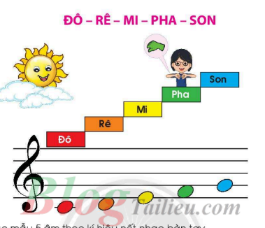  Hoạt động 2: Tạo mẫu 5 âm theo kí hiệu bàn tay  Mục tiêu: Nhận biết và đọc được cao độ các nốt Đô, Rê, Mi, Pha, Son theo kí hiệu nốt nhạc bàn tay  Cách tiến hành:  - GV tổ chức trò chơi vận động theo nhóm, trong đó mỗi bạn trong nhóm đóng vai một nốt nhạc. GV hướng dẫn các nhóm đứng theo đội hình từ thấp đến cao (Đô, Rê, Mi, Pha Son)  - Các nhóm sẽ tự sắp xếp đội hình theo thứ tự các nốt nhạc khác nhau mà GV đưa ra và yêu cầu một HS đọc lại mẫu đọc nhạc đó.  Ví dụ các nhóm sắp xếp đội hình theo thứ tự Son Mi, Phi, Rê Độ, sau đó một HS đọc lại cao đó các nốt theo mẫu.  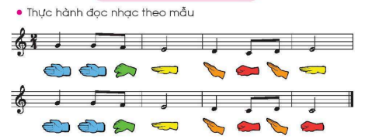 | - HS hát bài hát  - HS nghe GV giới thiệu bài mới  - HS quan sát hình vẽ SGK hoặc giấy/li (cốc) mà GV đã chuẩn bị  - HS chơi trò chơi theo nhóm  - HS nhóm khác quan sát GV hướng dẫn nhóm bạn  - HS đọc lại mẫu nhạc theo yêu cầu sắp xếp của GV

TIẾT 4

NHẠC CỤ: SONG LOAN

NHÀ GA ÂM NHẠC: GÕ ĐÊM CHO BÀI HÁT TRÊN CON ĐƯỜNG ĐẾN TRƯỜNG
HOẠT ĐỘNG CỦA GV | HOẠT ĐỘNG CỦA HS
KHỞI ĐỘNG  Mục tiêu: Tạo tâm thế tích cực, hứng thú học tập cho học sinh và kết nối với bài học.  Cách tiến hành:  - GV tổ chức cho các nhóm hát bài Trên con đường đến trường kết hợp thực hiện động tác theo nhịp với mẫu sau: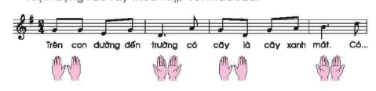  - GV dẫn dắt HS vào tiết học mới.  TỔ CHỨC HOẠT ĐỘNG DẠY HỌC  Hoạt động 1: Nhạc cụ  Mục tiêu: HS thực hiện vận dụng, ôn tập bài tập  Cách tiến hành:  - GV dùng tiết tấu trong bài dạy để tạo trò chơi gọi tên sự vật kết hợp vận động nhằm giúp HS nắm được tiết tấu. Ví dụ: tiết tấu ta – um – tà – um - tà - um: Ông mặt trời; Đường đi học, Trường mến yêu…  - GV chiếu video về cách dùng dụng cụ song loan yêu cầu HS nêu ra các đặc điểm về hình dáng, cấu trúc, cách sử dụng cơ bản của song loan  - GV giới thiệu nhạc cụ song loan: Song loan là nhạc cụ gõ Việt Nam, bằng gỗ, hình tròn dẹt, dùng tay tác động vào cần gõ xuống mặt gỗ để tạo ra âm thanh.  - GV hướng dẫn HS đọc tiết tấu theo âm tiết (nốt đen: ta, hai nốt móc đơn: ti ti, dấu lặng đen: um).  - GV làm mẫu trước các mẫu luyện tập sau đó hướng dẫn cho HS  - GV tổ chức theo nhóm để HS thực hành gõ đệm cho bài hát  Hoạt động 2: Nhà ga âm nhạc  Mục tiêu: HS ôn tập lại kiến thức chủ đề 3  Cách tiến hành:  - GV có thể thực hiện theo nhóm hoặc từng cá nhân, thông qua các câu hỏi trong SGK.  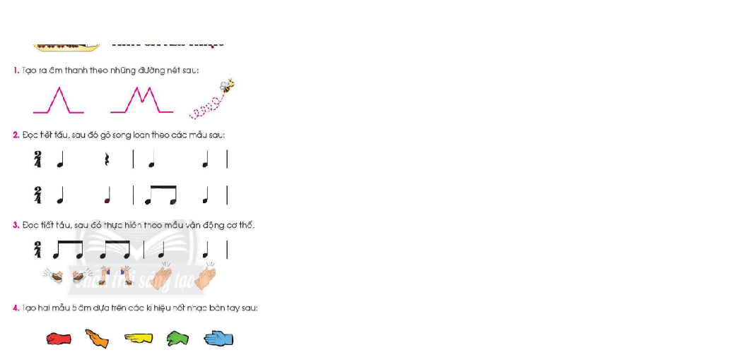  - GV có thể đánh giá được năng lực của HS sau khi học xong một chủ đề.  - GV có thể đặt thêm một số câu hỏi khác về các vấn đẻ có trong chủ đề: Chú ý nên hỏi câu hỏi dạng gợi mở như:  + Em thích nội dung nào trong bài học  + Em có thể làm được hay không?  - GV có thể đặt thêm một số câu hỏi về phẩm chất sau khi học xong chủ để thông qua nội dung Hát Khám phá... | - HS hát bài hát và thực hiện theo nhóm  - HS nghe GV giới thiệu bài mới  - HS chú y lắng nghe quan sát  - HS dựa vào quan sát và kiến thức trong SGK để trả lời  - HS thực hiện gõ đệm cho bài hát theo nhóm  - HS thực hành lần lượt các bài tập  + HS tạo ra âm thanh theo các đường nét  + HS đọc tiết tấu, sau đó gõ song loan theo mẫu SGK  + HS đọc tiết tấu, sau đó thực hiện mẫu vận động cơ thể  + HS tạo hai mẫu âm dựa trên các kí hiệu nốt nhạc bàn tay SGK

Ngày soạn: …/…/…
Ngày dạy: …/…/…

CHỦ ĐỀ 4: THIÊN NHIÊN TƯƠI ĐẸP (4 TIẾT)
I. MỤC TIÊU:
1. Kiến thức:
Khám phá và nhận biết chuỗi âm thanh đi lên – đi xuống
2. Năng lực:
* Năng lực chung:
- Bước đầu biết sử dụng ngôn ngữ kết hợp với hình ảnh, cử chỉ để trình bày thông tin và ý tưởng khi tham gia vào các hoạt động học.
- Có thói quen trao đổi, giúp đỡ nhau trong học tập, cùng nhau hoàn thành nhiệm vụ được giao.
- Tích cực, chủ động, sáng tạo thông qua hoạt động đọc nhạc và chơi nhạc cụ.
*Năng lực âm nhạc:
- Biết nghe, cảm nhận và vận động theo chuỗi âm thanh đi lên – đi xuống
- Biết lắng nghe và vận động cơ thể theo âm thanh cao – thấp cùng trích đoạn Trong hang động của vua Núi.
- Biết hát bài Giọt mưa và em bé với giọng hát tự nhiên, tư thế phù hợp.
- Bước đầu biết minh hoạ cho một số tình tiết của câu chuyện Vương quốc Bánh Kẹo bằng động tác. Nêu được tên nhân vật yêu thích trong câu chuyện.
- Sử dụng được song loan, thanh phách và vận động cơ thể gõ đệm cho bài hát Giọt mưa và em bé.
- Đọc đúng tên nốt của thang âm và bài đọc nhạc; bước đầu thể hiện đúng cao độ và trường độ các mẫu âm
3. Phẩm chất:
- Có ý thức giữ vệ sinh môi trường, không xả rác bừa bãi.
- Ham học hỏi, thích đọc sách để hiểu biết.
II. THIẾT BỊ DẠY HỌC VÀ HỌC LIỆU
1. Giáo viên:
- SGV, đồ dùng, tranh ảnh... để tổ chức các hoạt động
- Nhạc cụ và các phương tiện nghe – nhìn, các file học liệu điện tử
2. Học sinh: sgk, nhạc cụ gõ (hoặc nhạc cụ gõ tự tạo).
III. TIẾN TRÌNH DẠY HỌC

TIẾT 1

KHÁM PHÁ: ÂM THANH ĐI LÊN – ĐI XUỐNG

NHẬN BIẾT CHUỖI ÂM THANH ĐI LÊN – ĐI XUỐNG
HOẠT ĐỘNG CỦA GV | HOẠT ĐỘNG CỦA HS
KHỞI ĐỘNG  Mục tiêu: Tạo tâm thế tích cực, hứng thú học tập cho học sinh và kết nối với bài học.  Cách tiến hành:  - GV gọi 5-7 HS xung phong lên bảng đọc bài đồng dao Nu na nu nống theo mẫu tiết tấu sau:  Nung na nu nống  Đánh trống phất cờ  Mở cuộc thi đua  Thi chân đẹp đẽ  Chân ai sạch sẽ  Gót đỏ hồng hào  Không bẩn tí nào  Được vào đánh trống.  - GV quan sát, nhận xét, tuyên dương tinh thần tham gia trò chơi của các HS, tuyên bố đội chiến thắng.  - GV dẫn dắt HS vào tiết học mới.  TỔ CHỨC HOẠT ĐỘNG DẠY HỌC  Hoạt động 1: Khám phá: Âm thanh đi lên – đi xuống  Mục tiêu: Biết nghe, cảm nhận và vận động theo chuỗi âm thanh đi lên – đi xuống  Cách tiến hành:  - GV giới thiệu về bức tranh chủ đề, dẫn dắt bằng hình ảnh ruộng bậc thang để HS nhận biết được chuỗi âm thanh đi lên – đi xuống.  - GV có thể tổ chức trò chơi giúp HS phân biệt được âm thanh đi lên – đi xuống: GV tạo chuỗi âm thanh đi lên, đi xuống và chuyển động bằng tay, HS bắt chước lại các động tác chuyển động đó.  Hoạt động 2: Nhận biết chuỗi âm thanh đi lên đi xuống  Mục tiêu: HS nhận biết chuỗi âm thanh đi lên đi xuống  Cách tiến hành:  - GV tạo tình huống và đặt câu hỏi để HS tự giải quyết vấn đề.  Câu hỏi gợi ý:  a. Giữa hai âm thanh tiếng bò kêu và tiếng gà "cục tác" tiếng kêu nào thể hiện chuỗi âm thanh đi lên, tiếng kêu nào thể hiện chuỗi âm thanh đi xuống  b. Em hãy bắt chước âm thanh của tiếng chuông đồng hồ báo thức, tiếng động cơ xe máy và cho biết sự vật nào có thể tạo ra chuỗi âm thanh đi lên, đi xuống.  c. Em hãy mô phỏng các âm thanh đi lên, đi xuống trong cuộc sống để các bạn làm theo  - GV tổ chức cho HS hoạt động theo nhóm, cùng nhau miêu tả âm thanh mà nhóm đã tìm ra.  - GV cho các nhóm HS thi đua với nhau, nhóm nào miêu tả và mô phỏng đúng và nhiều nhất thì sẽ thắng. | - HS xung phong thực hiện yêu cầu  - HS tham gia trò chơi hăng say, nhiệt tình.  - HS nghe nhận xét  - HS nghe GV giới thiệu bài mới  - HS quan sát GV, bắt chước lại động tác  + Âm thanh tiếng bò kêu là âm thanh đi xuống, âm thanh cục tác của con gà là âm thanh đi xuống  + HS bắt chước âm thanh đồng hồ báo thức (âm thanh đi lên), tiếng động cơ xe máy (âm thanh đi xuống)  + HS tìm và bắt chước các âm thanh khác rồi phân loại

TIẾT 2

NGHE NHẠC: TRÍCH ĐOẠN “TRONG HANG ĐỘNG CỦA VUA NÚI”

HÁT: GIỌT MƯA VÀ EM BÉ
HOẠT ĐỘNG CỦA GV | HOẠT ĐỘNG CỦA HS
KHỞI ĐỘNG  Mục tiêu: Tạo tâm thế tích cực, hứng thú học tập cho học sinh và kết nối với bài học.  Cách tiến hành:  - GV yêu cầu HS lựa chọn đáp án đúng  1. Con vật phát ra chuỗi âm thanh đi lên?  a. Ếch b. Gà trống c. Dê  2. Em hãy bắt chước tiếng kêu của tắc kè và cho biết tiếng kêu đó là chuỗi âm thanh đi lên hay đi xuống?  a. Âm thanh đi xuống b. Âm thanh đi lên  - GV gọi 2 HS đứng tại chỗ trả lời  - GV đánh giá, kết luận  TỔ CHỨC HOẠT ĐỘNG DẠY HỌC  Hoạt động 1: Nghe nhạc - trích đoạn “trong hang động của vua núi”  Mục tiêu: Biết lắng nghe và vận động cơ thể theo âm thanh cao – thấp cùng trích đoạn Trong hang động của vua Núi.  Cách tiến hành:  - GV kết hợp mở nhạc và kể chuyện “Peer Gynt chạy trốn khỏi hang động của vua Núi”  - GV hướng dẫn HS vận động cúi xuống thấp, vươn lên cao theo âm thanh cao thấp của tác phẩm Trong hang động của vua Núi trong video sau: Đường link tham khảo:  - GV gọi 1 số HS lên bảng và thực hiện lại trước lớp  Hoạt động 2: Hát - Giọt mưa và em bé  Mục tiêu: Biết hát bài Giọt mưa và em bé với giọng hát tự nhiên, tư thế phù hợp.  Cách tiến hành:  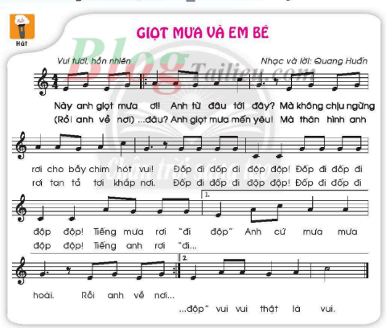  - Khởi động: GV hướng dẫn HS dùng 2 ngón tay phải võ vào lòng tay trái theo tốc độ nhanh dặn để bắt chước tiếng mưa rơi.  - GV gợi ý để HS bắt chước tiếng mưa, tiếng gió, tiếng sám theo tưởng tượng của các em như búng tay, xoa tay, vỗ đùi, giậm chân...  - GV tổ chức cho HS nghe và vận động theo bài hát Giọt mưa và em bé  - GV dạy bài hát theo lối móc xích, tuỳ năng lực thực tế của HS mà GV thực hiện các bước dạy hát phù hợp.  - GV hướng dẫn HS hát và kết hợp gõ đệm với nhạc cụ gõ  - GV hỏi HS câu hỏi SGK:  + Mưa mang lại lợi ích gì cho thiên nhiên và con người?  + Em có thích trời mưa không? Vì sao? | - HS hát bài hát theo nhóm  - HS nghe GV giới thiệu bài mới  - HS khác nhận xét bổ sung đáp án  - HS nghe nhạc  - HS thực hiện theo GV hướng dẫn  - HS thực hiện động tác bắt chước tiếng mưa rơi  - HS nghe bài hát và học hát từng câu  - HS hát và thực hiện gõ đệm  - HS trả lời câu hỏi

TIẾT 3

ĐỌC NHẠC: BÀI GIỌT MƯA VÀ EM BÉ

CÂU CHUYỆN ÂM NHẠC: VƯƠNG QUỐC BÁNH KẸO
HOẠT ĐỘNG CỦA GV | HOẠT ĐỘNG CỦA HS
KHỞI ĐỘNG  Mục tiêu: Tạo tâm thế tích cực, hứng thú học tập cho học sinh và kết nối với bài học.  Cách tiến hành:  - GV chia lớp thành các nhóm, tổ chức cho HS các nhóm hát bài hát “Cơn mưa và em bé”, khuyến khích HS hát và vận động theo nhịp (tự sáng tạo vận động)  - GV dẫn dắt HS vào tiết học mới.  TỔ CHỨC HOẠT ĐỘNG DẠY HỌC  Hoạt động 1: Đọc nhạc - Bài giọt mưa và em bé  Mục tiêu: Đọc đúng tên nốt của thang âm và bài đọc nhạc; bước đầu thể hiện đúng cao độ và trường độ các mẫu âm  Cách tiến hành:  - GV hướng dẫn HS ôn lại các kí hiệu nốt nhạc bàn tay; GV khuyến khích HS thể hiện các mẫu âm  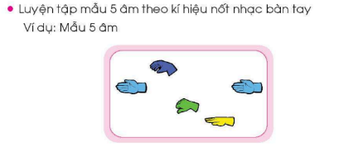  - GV hướng dẫn HS luyện tập theo mẫu 5 âm, thực hành đọc nhạc theo mẫu  - GV hướng dẫn HS sáng tạo mẫu 5 âm theo kí hiệu nốt nhạc bàn tay  - GV hướng dẫn HS đọc màu tiết tấu theo âm tiết  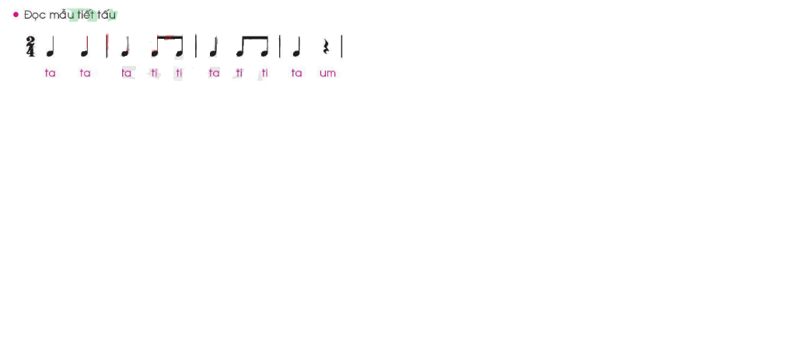  - GV hướng dẫn HS đọc bài thực hành đọc nhạc, GV có thể chia thành 2 câu nhạc để hướng dẫn.  - GV có thể chia nhóm (2 nhóm), mỗi nhóm một câu nhạc để cùng đọc kết hợp, hoặc tạo những mẫu vận động đơn giản kết hợp đọc nhạc, hay đặt lời mới dưới hình thức trò chơi vận động để HS dễ dàng tiếp thu và ghi nhớ bài thực hành đọc nhạc  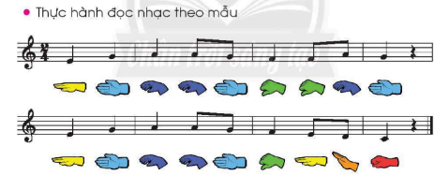  Hoạt động 2: CÂU CHUYỆN ÂM NHẠC: VƯƠNG QUỐC BÁNH KẸO  Mục tiêu: Bước đầu biết minh hoạ cho một số tình tiết của câu chuyện Vương quốc Bánh Kẹo bằng động tác. Nêu được tên nhân vật yêu thích trong câu chuyện.  Cách tiến hành:  - GV khởi động bài học bằng cách tạo ra những mẫu tiết tấu, giai điệu, hoặc âm thanh của các sự vật có trong câu chuyện để HS làm quen và thực hiện.  - GV kể chuyện (sử dụng hình ảnh và âm thanh minh hoạ hoặc giáo án điện tử); GV có thể dựa trên nội dung câu chuyện mà sáng tạo  - GV vừa kế vừa cho HS vận động hoặc tạo ra âm thanh theo tiến trình câu chuyện để tạo cơ hội cho HS trải nghiệm và ghi nhớ câu chuyện một cách thuận lợi.  - Sau khi kể, GV mời HS kể lại câu chuyện hoặc có thể cho HS sắm vai để kể lại câu chuyện.  - GV đặt câu hỏi phát triển phẩm chất cho HS sau khi học xong câu chuyện âm nhạc. Ví dụ: Em thích nhân vật nào trong truyện? Vì sao?  - GV cho HS nghe vận động và cảm thụ theo trích đoạn Kẹp hạt dẻ của Tchaikovsky | - HS hát bài hát  - HS nghe GV giới thiệu bài mới  - HS nhớ lại kí hiệu nốt nhạc bàn tay  - HS làm theo hướng dẫn của GV  - HS đọc bài thực hành đọc nhạc  - HS thực hành đọc nhạc theo mẫu  - HS nghe GV kể chuyện  - HS nghe và theo dõi hình ảnh trong SGK  - HS ghi nhớ câu chuyện, đóng vai và kể lại trước lớp

TIẾT 4

TRÒ CHƠI VẬN ĐỘNG: BẢN HÒA TẤU VUI NHỘN

NHÀ GA ÂM NHẠC
HOẠT ĐỘNG CỦA GV | HOẠT ĐỘNG CỦA HS
KHỞI ĐỘNG  Mục tiêu: Tạo tâm thế tích cực, hứng thú học tập cho học sinh và kết nối với bài học.  Cách tiến hành:  - GV yêu cầu HS đọc mẫu tiết tấu, sau đó kết hợp đọc nhạc theo kí hiệu nốt nhạc bàn tay theo mẫu:  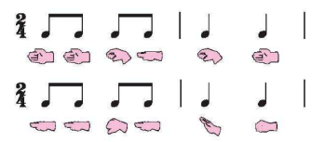  - GV nhận xét, tuyên dương HS  - GV dẫn dắt HS vào tiết học mới.  TỔ CHỨC HOẠT ĐỘNG DẠY HỌC  Hoạt động 1: Trò chơi âm nhạc  Mục tiêu: Sử dụng được song loan, thanh phách và vận động cơ thể gõ đệm cho bài hát Giọt mưa và em bé.  Cách tiến hành:  - Gv tổ chức cho HS chơi Trò chơi vận động: Bản hoà tấu vui nhộn  - GV tổ chức cho HS vận động và thể hiện tiết tấu thông qua ngôn ngữ là âm thanh của các sự vật (nhạc cụ)  - GV dùng tiết tấu trong bài dạy để tạo trò chơi tiếng kêu của các con vật, kết hợp vận động nhằm giúp HS nhận biết được tiết tấu  - Ví dụ:  + Tiết tấu ta-ti ti – ta - ta: Gà mái kêu cục tác, Cún con sủa gâu gâu;  + Tiết tấu: ti ti - ti ti - ta – um: Con vịt kêu cạp cạp, Con mèo kêu meo meo  - GV hướng dẫn HS đọc tiết tấu theo âm tiết (nốt đen: ta, hai nốt móc đơn: ti ti)  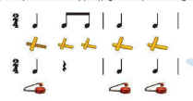  - GV làm mẫu trước các mẫu luyện tập sau đó hướng dẫn cho HS.  - GV tổ chức theo nhóm để HS thực hành gõ đệm cho bài hát  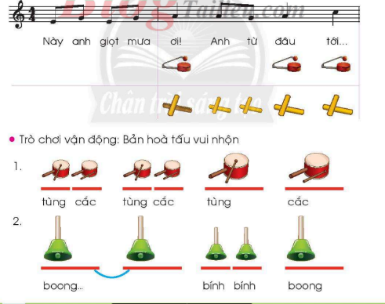  Hoạt động 2: Nhà ga âm nhạc  Mục tiêu: Ôn tập, tổng kết chủ đề 3  Cách tiến hành:  - GV có thể thực hiện theo từng cá nhân, thông qua các câu hỏi trong SGK  1. Nhạc cụ nào dưới đây có thể tạo ra âm thanh đi lên đi xuống?  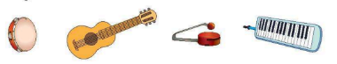  2. Tạo một mẫu đọc nhạc theo kí hiệu nốt nhạc bàn tay với các yêu cầu sau  a. 5 âm thanh đi lên  b. 5 âm thanh đi xuống  c. 5 âm thanh đi lên và đi xuống  3. Đọc tiết tấu, sau đó gõ song loạn theo các mẫu sau:  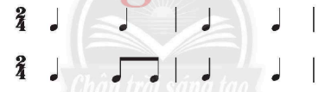  4. Đọc tiết tấu và thực hiện một vận động cơ thể sau  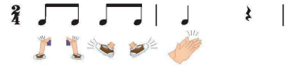  5. Em thích các hoạt động âm nhạc nào trong chủ đề này?  a. Khám phá âm thanh điên đi xuống  b. Hải bài Giọt mưa và em bé  c. Nghe và vận động theo nhạc trích đoạn Trong hang động của vua Núi  d. Nghe câu chuyện âm nhạc Vương quốc Bánh Kẹo  - GV có thể đánh giá được năng lực của HS sau khi học xong một chủ đề GV có thể đặt thêm một số câu hỏi khác về các vấn đề có trong chủ đề:  + Em thích nội dung nào trong bài học?  + Em có thể làm được hay không?  - GV có thể đặt thêm một số câu hỏi về phẩm chất sau khi học xong chủ đề thông qua nội dung Khám phá | - HS thực hiện theo hình thức cá nhân  - HS nghe GV giới thiệu bài mới  - HS nhận biết được sự dài – ngắn khác nhau của âm thanh  - HS làm lại tiếng các động vật theo tiết tấu  - HS thực hiện luyện mẫu âm theo hướng dẫn của GV  - HS gõ đệm theo nhóm  - HS trả lời các bài tập trong SGK  - HS trả lời theo hình thức cá nhân  - HS khác nhận xét, đưa ra ‎ kiến khác (nếu có)  - HS trả lời câu hỏi của GV

Ngày soạn: …/…/…
Ngày dạy: …/…/…

CHỦ ĐỀ 5: MÙA XUÂN HÂN HOAN (4 TIẾT)
I. MỤC TIÊU:
1. Kiến thức:
Khám phá, nhận biết được các âm thanh to dần - nhỏ dần.
2. Năng lực:
* Năng lực chung:
- Nhận biết và bày tỏ được tình cảm, cảm xúc của bản thân thông qua hoạt động nghe nhạc.
- Biết trình bày ý tưởng của bản thân thông qua các hoạt động học
- Tích cực, chủ động, sáng tạo thông qua hoạt động đọc nhạc và chơi nhạc
*Năng lực âm nhạc:
Bước đầu phân biệt và mô phỏng được âm thanh to dần - nhỏ dần
- Hát bài hát Năm mới bình an với giọng hát tự nhiên, tư thế phù hợp; hát rõ lời và thuộc lời, duy trì được tốc độ ổn
- Đọc đúng tên nốt của thang âm và bài đọc nhạc; bước đầu thể hiện đúng cao độ và trường độ các mẫu âm.
- Bước đầu chơi nhạc cụ đúng tư thế, đúng cách; thể hiện đúng trường độ các mẫu tiết tấu, biết sử dụng nhạc cụ để đệm cho bài hát Năm mới bình an và nhận biết âm thanh to dần - nhỏ dần.
- Biết vận động cơ thể phù hợp với nhịp điệu.
- Nhận biết và nêu được tên của nhạc cụ Bộ chuông cầm tay
3. Phẩm chất:
- Biết yêu quê hương, yêu Tổ quốc qua những hình ảnh sinh hoạt đặc trưng của ngày Tết cổ truyền.
- Biết yêu thương, quan tâm, chăm sóc người thân trong gia đình qua nội
dung khám phá và học bát
II. THIẾT BỊ DẠY HỌC VÀ HỌC LIỆU
1. Giáo viên:
- SGV, đồ dùng, tranh ảnh... để tổ chức các hoạt động
- Nhạc cụ và các phương tiện nghe – nhìn, các file học liệu điện tử
2. Học sinh: sgk, nhạc cụ gõ (hoặc nhạc cụ gõ tự tạo).
III. TIẾN TRÌNH DẠY HỌC

TIẾT 1

KHÁM PHÁ: ÂM THANH TO DẦN – NHỎ DẦN

NGHE NHẠC: TÁC PHẨM MÙA XUÂN (SPRING)
HOẠT ĐỘNG CỦA GV | HOẠT ĐỘNG CỦA HS
KHỞI ĐỘNG  Mục tiêu: Tạo tâm thế tích cực, hứng thú học tập cho học sinh và kết nối với bài học.  Cách tiến hành:  - GV yêu cầu 1 nhóm HS sử dụng song loan, thanh phách và vận động cơ thể gõ đệm cho bài hát Giọt mưa và em bé.  - GV nhận xét, đánh giá phần trình bày của HS  - GV dẫn dắt vào bài mới  TỔ CHỨC HOẠT ĐỘNG DẠY HỌC  Hoạt động 1: Khám phá: Âm thanh to dần – nhỏ dần  Mục tiêu:  + Biết yêu quê hương, yêu Tổ quốc qua những hình ảnh sinh hoạt đặc trưng của ngày Tết cổ truyền.  + Biết trình bày ý tưởng của bản thân thông qua các hoạt động học  + Biết vận động cơ thể phù hợp với nhịp điệu.  Cách tiến hành:  - GV giới thiệu bức tranh chủ đề.  + Em hãy quan sát và mô tả bức tranh chủ đề  + Bức tranh gợi lên không khí như thế nào?  - Sau khi HS trả lời, GV tạo tình huống hoặc đặt câu hỏi để HS khám phá:  a. Theo em, khi đoàn tàu từ xa chạy đến và khi đoàn tàu chạy xa dần thì các âm thanh đó nghe như thế nào?  b. Em được bố mẹ dẫn đi chơi biển, khi em càng đến gần biển thì âm thanh của sóng biển như thế nào?  c. Trong trường học, có một lớp đang học hát, khi em đi đến càng gần và khi em đi càng xa lớp đó thì âm thanh tiếng hát nghe như thế nào?  - GV tổ chức cho HS hoạt động thi đua theo nhóm, mỗi nhóm cùng nhau liệt kê và mô phỏng âm thanh to dần và nhỏ dần, nhóm nào liệt kê và mô phỏng được nhiều nhất thì sẽ thắng.  Hoạt động 2: Nghe nhạc: Tác phẩm Mùa xuân (spring)  Mục tiêu:  ⁺ Nhận biết và bày tỏ được tình cảm, cảm xúc của bản thân thông qua hoạt động nghe nhạc.  ⁺ Biết vận động cơ thể phù hợp với nhịp điệu  Cách tiến hành:  - GV giới thiệu tác phẩm Mùa xuân (Spring), sau đó mở nhạc.  - GV sáng tạo mẫu vận động cơ thể, thể hiện bắt chước theo âm thanh và giai điệu của tác phẩm (sự rộn ràng, tươi vui của muôn hoa, cánh chim bay, tiếng chim hót, bướm lượn, suối chảy, mưa gió, sấm sét,...).  - Gv yêu cầu HS sáng tạo mẫu vận động cơ thể và thể hiện trước lớp  - GV tuyên dương HS  Đường link tham khảo: bttp://www.youtube com/watchfv=ibjoqm-JxiM | - HS biểu diễn theo nhóm  - HS nghe GV giới thiệu vào bài mới  + Bức tranh miêu tả cảnh gia đình đi chơi trong dịp Tết nguyên đán. Có hoa mùa xuân, áo dài, ông đồ cho chữ  + Không khí nhộn nhịp, vui tươi, gia đình hạnh phúc, sum vầy  - HS trả lời:  a. Âm thanh to dần khi gần và nhỏ dần khi xa hơn  b. Em càng đến gần biển thì âm thanh của sóng biển càng lớn  c. Khi em đi đến càng gần thì âm thanh tiếng hát nghe càng to và khi em đi càng xa lớp đó thì âm thanh tiếng hát nghe càng nhỏ  - HS thi theo nhóm  - HS nghe nhạc và cảm nhận  - HS quan sát GV vận động cơ thể  - HS sáng tạo thêm và thể hiện trước lớp

TIẾT 2

HỌC HÁT: MỘT NĂM MỚI BÌNH AN
HOẠT ĐỘNG CỦA GV | HOẠT ĐỘNG CỦA HS
KHỞI ĐỘNG  Mục tiêu: Tạo tâm thế tích cực, hứng thú học tập cho học sinh và kết nối với bài học.  Cách tiến hành:  - GV cho HS làm bài tập cá nhân  BT1: Em hãy nối các sự vật tạo ra âm thanh to dần, to dần - nhỏ dần và nhỏ dần trong các hình sau vào ô chữ thích hợp  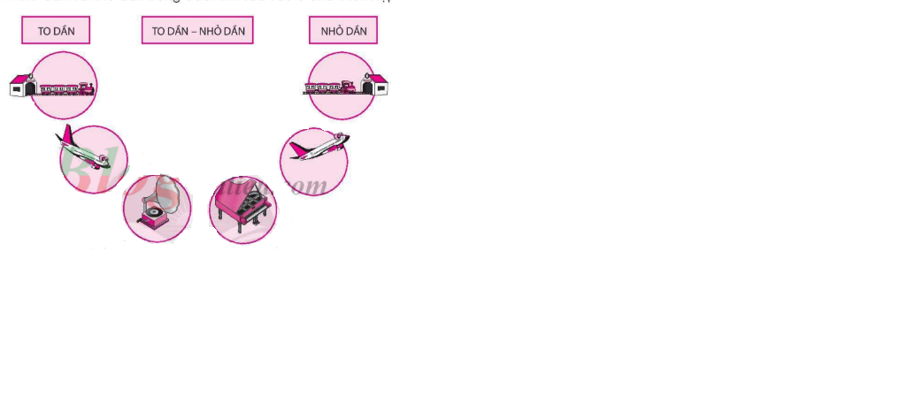  BT2: Hãy thể hiện âm thanh to dần – nhỏ dần của máy bay bằng giọng của em  - GV dẫn dắt HS vào tiết học mới  TỔ CHỨC HOẠT ĐỘNG DẠY HỌC  Hoạt động 1: Học hát Một năm mới bình an  Mục tiêu:  + Biết yêu thương, quan tâm, chăm sóc người thân trong gia đình qua nội dung khám phá và học hát  + Nhận biết và bày tỏ được tình cảm, cảm xúc của bản thân thông qua hoạt động nghe nhạc.  + Hát bài hát Năm mới bình an với giọng hát tự nhiên, tư thế phù hợp; hát rõ lời và thuộc lời, duy trì được tốc độ ổn  Cách tiến hành:  - GV giới thiệu thêm một số hình ảnh về Tết cổ truyền của dân tộc: cây đào, cây mai, mâm ngũ quả; cảnh chuẩn bị cho ngày Tết: trang hoàng nhà cửa, gói bánh, làm mứt,...; từ đó hình thành phẩm chất cho HS biết yêu mến quê hương, đất nước và văn hoá cổ truyền của dân tộc Việt.  - GV hỏi thêm HS một số câu hỏi để HS cảm nhận được niềm vui, hân hoan mỗi dịp Tết đến xuân về:  + Em thường làm gì vào ngày Tết  + Em thích nhất hoạt động nào trong dịp Tết? Vì sao?  + Một năm mới người ta thường cầu chúc nhau điều gì?  - GV chia lớp thành 2 đội A và B, mỗi đội sẽ chọn mặt hàng để rao như hoa mai, hoa đào, mút bí, mứt dừa,... Mẫu tham khảo:  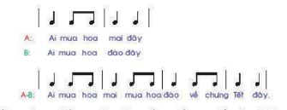  - GV dạy bài hát theo lối móc xích, tuỳ năng lực thực tế của HS mà GV thực hiện các bước dạy hát phù hợp  - GV gọi HS đọc lời bài hát, chia từng câu, GV dạy HS hát theo từng câu -> lời -> cả bài  Hoạt động 1: Vận động cơ thể - bài hát Một năm mới bình an  Mục tiêu: HS vận dụng cơ  Cách tiến hành:  - GV yêu cầu HS chia lớp thành các nhóm nhỏ, mỗi nhóm hát lại bài hát theo các hình thức khác nhau  - GV kết hợp việc hát với vận động cơ thể (HS sáng tạo vận động) hoặc nhạc cụ gõ đơn giản (tambourine, song loan,....).  - GV làm mẫu, HS quan sát làm theo | - HS hát bài hát theo nhóm  - HS thể hiện âm thanh theo hình thức cá nhân  - HS nghe GV giới thiệu bài mới  - HS quan sát hình ảnh và cảm nhận không khí ngày Tết  - HS trả lời câu hỏi theo hình thức cá nhân:  - HS chia nhóm tham gia vào nhiệm vụ  - HS quan sát lời trong SGK, học hát theo hướng dẫn của GV  - HS hát theo nhóm: vỗ tay theo nhịp/đệm/ phách  - HS hát và vận động cơ thể  - HS sáng tạo theo cách riêng

TIẾT 3

NHẠC CỤ: TRAI-EN-GO (TRIANGLE)

TRÒ CHƠI ÂM NHẠC
HOẠT ĐỘNG CỦA GV | HOẠT ĐỘNG CỦA HS
KHỞI ĐỘNG  Mục tiêu: Tạo tâm thế tích cực, hứng thú học tập cho học sinh và kết nối với bài học.  Cách tiến hành:  - GV tổ chức cho cả lớp hát bài Năm mới bình anh kết hợp với vỗ tay theo phách  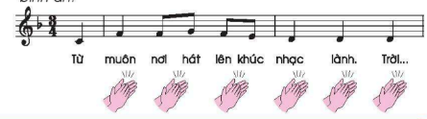  - GV dẫn dắt HS vào tiết học mới.  TỔ CHỨC HOẠT ĐỘNG DẠY HỌC  Hoạt động 1: Nhạc cụ Trai-en-gô  Mục tiêu:  + Biết yêu thương quê hương, yêu Tổ quốc qua những hình ảnh đặc trưng của Tết cổ truyền  + Bước đầu thế, chơi nhạc cụ đúng tư thế, đúng cách; thể hiện đúng trường độ các mẫu tiết tấu; biết sử dụng nhạc cụ để đệm cho bài hát Năm mới bình an  Cách tiến hành:  - GV dùng tiết tấu trong bài dạy để tạo trò chơi hỏi đáp kết hợp vận động nhằm giúp HS biết được tiết tấu.  Ví dụ:  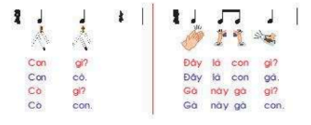  - GV cho HS quan sát Triangle và yêu cầu HS miêu tả dụng cụ  - GV giới thiệu cho HS về nhạc cụ gỗ triangle  Triangle: là nhạc cụ gỗ nước ngoài, bằng kim loại, hình tam giác, dùng dùi gõ để tạo ra âm thanh.  - GV hướng dẫn HS đọc tiết tấu theo âm tiết (nốt đen: ta; hai nốt móc đơn: ti ti).  - GV làm mẫu trước các mẫu luyện tập sau đó hướng dẫn cho HS.  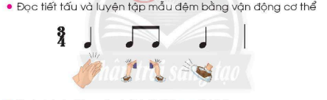  - GV tổ chức theo nhóm để HS thực hành gõ đệm cho bài hát.  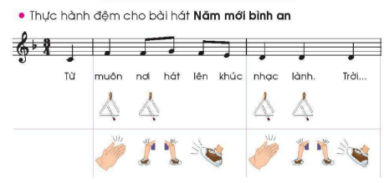  Hoạt động 2: Trò chơi âm nhạc  Mục tiêu: Thông qua trò hơi giúp HS nghe, thụ và nhận biết cao độ của nốt nhạc  Cách tiến hành:  - Hỏi và trả lời tên đồ vật theo cao độ của bốn nốt Đô, Pha, Son, La.  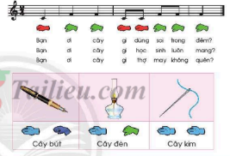  - GV làm mẫu trước trò chơi bằng cách đọc giai điệu và kết hợp kí hiệu nốt nhạc bàn tay, sau đó chỉ vào đồ vật được hỏi và HS trả lời theo cao độ Son - La hoặc Son - Son hoặc Son - Pha.  - GV yêu cầu HS làm theo nhóm  - GV cần khuyến khích HS có thể tìm thêm một số đồ vật (sự vật) khác để cùng chơi hỏi và trả lời với bạn. | - HS hát bài hát  - HS nghe GV giới thiệu bài mới  - HS quan sát và đưa ra miêu tả  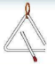  - HS chú y lắng nghe GV giới thiệu  - HS thực hành gõ đệm cho bài hát  - HS chơi trò chơi hỏi và trả lời tên đồ vật theo cao độ của các nốt nhạc Đô, Son, Pha, La  - HS có thể trả lời theo nhóm.

TIẾT 4

THƯỜNG THỨC ÂM NHẠC: GIỚI THIỆU NHẠC CỤ GÕ NƯỚC NGOÀI

NHÀ GA ÂM NHẠC
HOẠT ĐỘNG CỦA GV | HOẠT ĐỘNG CỦA HS
KHỞI ĐỘNG  Mục tiêu: Tạo tâm thế tích cực, hứng thú học tập cho học sinh và kết nối với bài học.  Cách tiến hành:  - Gv mở lại bài hát Mùa xuân (Spring) của An-tô-ni-ô Vi-van-đi  - Sau khi HS nghe lại, GV tổ chức cho các nhóm quan sát hình ảnh và chọn đáp án đúng vào ô vuông  1. Tên nhạc cụ mà em nghe thấy trong tác phẩm:  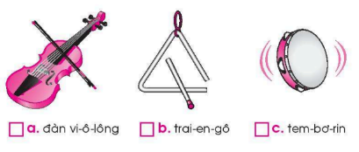  2. Hãy đánh dấu , vào 1 trước hình ảnh phù hợp với tưởng tượng của em sau khi nghe tác phẩm Mùa xuân (Spring) của An-tô-ni-ô Vi-van-đi.  a. chim hót  b. xe cộ đi lại  c. người nói chuyện  3. Hãy đánh dấu x vào 1 trước biểu tượng phù hợp với cảm xúc của em sau khi nghe tác phẩm Mùa xuân (Spring) của An-tô-ni-ô Vi-van-đi.  a. Vui vẻ  b. buồn bã  c. Ngạc nhiên  - GV dẫn dắt HS vào tiết học mới.  TỔ CHỨC HOẠT ĐỘNG DẠY HỌC  Hoạt động 1: Thường thức âm nhạc: Giới thiệu nhạc cụ gõ nước ngoài  Mục tiêu:  + Biết trình bày ý tưởng của bản thân thông qua các hoạt động học  ⁺ Nhận biết và nêu được tên của nhạc cụ bộ chuông cầm tay  Cách tiến hành:  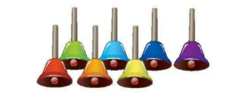  - GV hát một bài hát và sử dụng bộ chuông cầm tay để gõ đệm hoặc cũng có thế dùng clip nhạc có sử dụng chuông cầm tay để trình chiếu cho HS xem  - GV giới thiệu về bộ chuông cầm tay.  - Sau khi giới thiệu, GV có thể mời HS trình bày lại cho các bạn cùng nghe.  - GV cần tạo trò chơi với bộ chuông cầm tay để HS được trải nghiệm và cảm nhận cao độ theo bộ chuông.  Hoạt động 2: Nhà ga âm nhạc  Mục tiêu: HS ôn tập lại kiến thức chủ đề 5  Cách tiến hành:  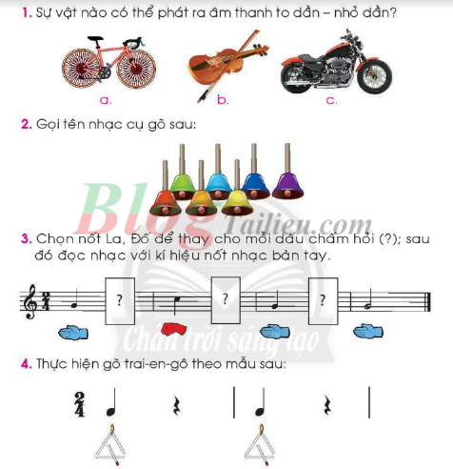  5. Em thích các hoạt động âm nhạc nào trong chủ đề này?  a. Khám phá chuỗi âm thanh to dần – nhỏ dần  b. Hát bài Năm mới bình an  c. Nghe và vận động theo nhạc tác phẩm Mùa xuân  d. Tìm hiểu nhạc cụ gõ nước ngoài  - GV có thể thực hiện theo cá nhân  - Thông qua các câu hỏi trong SGK, GV có thể đánh giá được năng lực của HS sau khi học xong một chủ đề.  - GV có thể đặt thêm một số câu hỏi khác về các vấn để có trong chủ đề:  + Em thích nội dung nào trong bài học?  + Em có thể làm được hay không?...  - GV có thể đặt thêm một số câu hỏi về phẩm chất sau khi học xong chủ đề thông qua nội dung Khám phá, Hát... | - HS hát bài hát  - HS nghe GV giới thiệu bài mới  - HS quan sát và tra lời  - Dưới lớp nhận xét đáp án  - HS nghe GV giới thiệu vào bài mới  - HS quan sát vộ chuông cầm tay  - HS trình bày lại dựa theo quan sát và GV hướng dẫn  Bộ chuông cầm tay: là nhạc cụ gõ nước ngoài, hình quả chuông bằng kim loại, có tay cầm, dùng tay lắc để tạo ra âm thanh.  - HS quan sát hình ảnh trong SGK và trả lời câu hỏi  - Mỗi cá nhân HS lựa chọn 1 chủ đề và giải thích lựa chọn  - HS trả lời câu hỏi của GV

Ngày soạn: …/…/…
Ngày dạy: …/…/…

CHỦ ĐỀ 6: LỜI RU YÊU THƯƠNG (4 TIẾT)
I. MỤC TIÊU:
1. Kiến thức:
- Khám phá, nhận biết được nhịp điệu nhanh – chậm
2. Năng lực:
* Năng lực chung:
- Nhận biết và bày tỏ được tình cảm, cảm xúc của bản thân thông qua hoạt động nghe nhạc
- Biết trình bày ý tưởng của bản thân thông qua các hoạt động học
- Tích cực, chủ động, sáng tạo thông qua hoạt động đọc nhạc và chơi nhạc cụ
* Năng lực âm nhạc:
- Bước đầu phân biệt và mô phỏng được âm thanh nhanh chậm
- Hát bài hát Chúc ngủ ngon với giọng hát tự nhiên, tư thế phù hợp; hát rõ lời và thuộc lời, duy trì được tốc độ ổn định; nêu được tên bài hát và tên tác giả.
- Đọc đúng tên nốt của thang âm và bài đọc nhạc; bước đầu thể hiện dùng cao độ và trường độ các mẫu âm.
- Bước đầu chơi nhạc cụ dùng tư thế, đúng cách; thể hiện đúng trường độ các mẫu tiết tấu; biết sử dụng nhạc cụ dể dễm cho bài hát Chúc ngủ ngon.
- Biết vận động cơ thể phù hợp với nhịp điệu.
- Bước đầu biết minh họa cho một số tình tiết của câu chuyện Khúc hát ru trên lưng mẹ
3. Phẩm chất:
- Biết yêu thương, quan tâm, chăm sóc mẹ thông qua các nội dung khám phá, nghe nhạc, học hát và câu chuyện âm nhạc.
- Ham học hỏi, thích đọc sách để hiểu biết.
II. THIẾT BỊ DẠY HỌC VÀ HỌC LIỆU
1. Giáo viên:
- SGV, đồ dùng, tranh ảnh... để tổ chức các hoạt động
- Nhạc cụ và các phương tiện nghe – nhìn, các file học liệu điện tử
2. Học sinh: sgk, nhạc cụ gõ (hoặc nhạc cụ gõ tự tạo).
III. TIẾN TRÌNH DẠY HỌC

TIẾT 1

KHÁM PHÁ: NHẬN BIẾT NHỊP ĐIỆU NHANH CHẬM

HÁT: BÀI HÁT CHÚC NGỦ NGON
HOẠT ĐỘNG CỦA GV | HOẠT ĐỘNG CỦA HS
KHỞI ĐỘNG  Mục tiêu: Tạo tâm thế tích cực, hứng thú học tập cho học sinh và kết nối với bài học.  Cách tiến hành:  - GV cho HS nghe các file âm thanh có sự tương phản về nhịp độ để HS cảm nhận sự khác nhau về nhịp độ.  - GV giới thiệu tranh chủ đề, từ đó giúp HS nhận ra sự tương phản nhịp điệu của các hoạt động trong tranh (lời hát ru, nhịp ru với hoạt động nhảy múa).  - GV dẫn dắt vào bài  TỔ CHỨC HOẠT ĐỘNG  Hoạt động 1: Khám phá - Nhận biết nhịp điệu nhanh chậm  Mục tiêu:  - Biết yêu thương, quan tâm, chăm sóc mẹ thông qua các nội dung khám phá, nghe nhạc, học hát và câu chuyện âm nhạc.  - Biết trình bày ý tưởng của bản thân thông qua các hoạt động học  - Bước đầu phân biệt và mô phỏng được âm thanh nhanh chậm  Cách tiến hành:  - GV tạo trò chơi hoà tấu chuông, trong giúp HS nhận biết nhịp điệu nhanh chậm: GV chia lớp thành hai đội, mỗi đội sẽ bắt chước cách phát âm của một nhạc cụ theo tiết tấu sau: 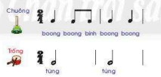  - GV tạo tình huống và đặt câu hỏi để HS tự giải quyết vấn đề  a. Qua âm thanh trong trò chơi, em thấy giữa chuông và trống, nhạc cụ nào có nhịp điệu nhanh?  b. Em hãy quan sát và cho biết: giữa kim phút và kim giây của đồng hồ, kim nào tạo ra nhịp điệu chậm?  c. Em hãy tìm trong sinh hoạt hàng ngày, sự vật nào có thể tạo ra nhịp điệu. Theo em, nhịp điệu đó nhanh hay chậm?  - GV có thể tổ chức cho HS thi đua theo nhóm  - GV tổ chức cho HS nghe và vận động theo nhạc bài Chúc ngủ ngon.  Hoạt động 2: Hát – Chúc ngủ ngon  Mục tiêu:  + Biết yêu thương, quan tâm, chăm sóc mẹ thông qua các nội dung khám phá, nghe nhạc, học hát và câu chuyện âm nhạc.  + Nhận biết và bày tỏ được tình cảm, cảm xúc của bản thân thông qua hoạt động nghe nhạc.  + Hát bài hát Chúc ngủ ngon với giọng hát tự nhiên, tư thế phù hợp; hát rõ lời và thuộc lời, duy trì được tốc độ ổn định; nêu được tên bài hát và tên tác giả.  + Biết vận động cơ thể phù hợp với nhịp điệu.  Cách tiến hành:  - GV cần giới thiệu một số hình ảnh về mái ấm gia đình vào buổi tối trước khi đi ngủ.  - GV dạy bài hát theo lối móc xích, tuỳ năng lực thực tế của HS mà GV thực hiện các bước dạy hát phù hợp.  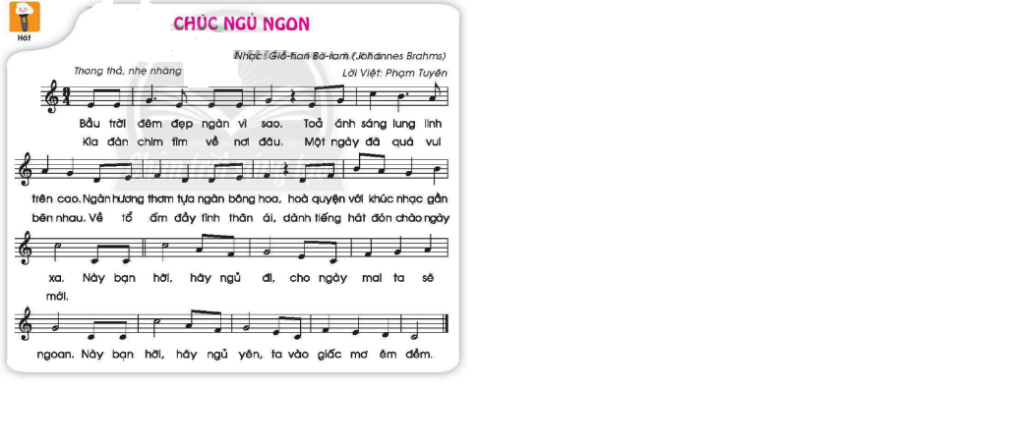  + GV giới thiệu sơ lược về bài hát: Lời Việt: nhạc sĩ Phạm Tuyên, nhạc ngoại, hát với nhịp điệu thong thả, nhẹ nhàng  + GV hát mẫu hoặc mở bài hát để HS cảm nhận được giai điệu  + GV cho HS đọc lời bài hát, yêu cầu HS chia lời  + GV hát từng câu, HS hát lại, lần lượt hết bài  - GV kết hợp việc hát với vận động cơ thể hoặc nhạc cụ gõ đơn giản (tambourine, song loan, triangle,...). | - HS lắng nghe âm thanh và cảm nhận nhịp độ  - HS quan sát bức trang chủ đề  - HS hoạt động theo nhóm  - Lắng nghe và phát âm giống tiếng chuông – trống  - HS quan sát, lắng nghe và trả lời câu hỏi  - HS kể tên một số nhịp điệu nhanh chậm trong cuộc sống  - HS quan sát, lắng nghe  - HS chia sẻ về những việc được bố mẹ làm trước khi đi ngủ  - HS chú y lắng nghe  - HS thực hiện yêu cầu của GV  - HS hát và vận động cơ thể bằng các nhạc cụ đã học

TIẾT 2

NGHE NHẠC: BÀI HÁT “ MẸ ƠI CÓ BIẾT”

ĐỌC NHẠC: ĐÔ – RÊ – MI – PHA – SON – LA – ĐỐ
HOẠT ĐỘNG CỦA GV | HOẠT ĐỘNG CỦA HS
KHỞI ĐỘNG  Mục tiêu: Tạo tâm thế tích cực, hứng thú học tập cho học sinh và kết nối với bài học.  Cách tiến hành:  - GV chia lớp thành các nhóm, tổ chức cho HS các nhóm hát lời 1 bài hát “Chuc ngủ ngon”, khuyến khích HS hát và vận động theo nhịp (tự sáng tạo vận động)  - GV dẫn dắt HS vào tiết học mới.  TỔ CHỨC HOẠT ĐỘNG  Hoạt động 1: Nghe nhạc “Mẹ ơi có biết”  Mục tiêu:  + Biết yêu thương, quan tâm, chăm sóc mẹ thông qua các nội dung khám phá, nghe nhạc, học hát và câu chuyện âm nhạc.  + Biết vận động cơ thể phù hợp với nhịp điệu.  + Biết trình bày ý tưởng của bản thân thông qua các hoạt động học  Cách tiến hành:  - GV giới thiệu bài hát Mẹ ơi có biết, sau đó mở nhạc  - GV sáng tạo mẫu vận động thể hiện sự nhịp nhàng, êm đềm (nhịp đưa nôi ru con, nhịp lắc lư hát ru,...).  Động tác vận động:  Thân người đung đưa theo nhịp.  + Câu hát 1 “Mẹ ơi ... cười thật to”: hai tay bắt chéo trước ngực.  + Câu hát 2 “Mẹ ơi ... có mẹ kế bên”: lòng bàn tay phải ôm má bên phải, đầu hơi nghiêng qua bên phải; tay trái khoanh trước ngực, lưng bàn tay đặt dưới cùi chỏ tay phải.  + Câu hát 3 “Mái tóc mẹ... con sẽ ngủ yên" hai tay khoanh lại, cánh tay nâng cao ngang ngực.  + Câu hát 4 “Đến lúc con lớn, hứa sẽ chăm ngoan" hai tay đưa về phía trước, lòng bàn tay hướng lên trên và mở ra; "Cố gắng... được vui”: hai tay bắt chéo trước ngực.  - GV gọi 1 số HS lên bảng trình bày  Hoạt động 2: Đọc nhạc  Mục tiêu:  + Đọc đúng tên nốt của thang âm và bài đọc nhạc; bước đầu thể hiện dùng cao độ và trường độ các mẫu âm.  + Tích cực, chủ động, sáng tạo thông qua hoạt động đọc nhạc và chơi nhạc cụ  + Ham học hỏi, thích đọc sách để hiểu biết  Cách tiến hành:  - Sau khi giới thiệu nốt Đố, GV tổ chức trò chơi vận động theo các nốt Đô – Rê – Mi – Pha – Son – La – Đó nhằm giúp HS ghi nhận tên và cao độ các nốt có trong bài học.  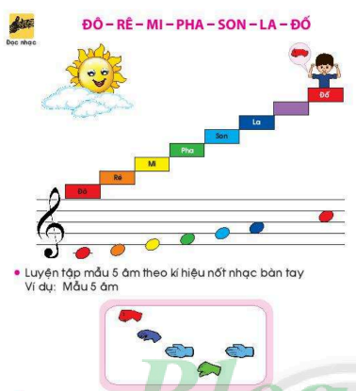  + GV cho HS đọc cao độ của nốt đi kèm với cặp từ có âm cuối trùng với âm của nốt và sáng tạo động tác để thể hiện sự vật  Ví dụ:  - Đồ: đồng hồ: 2 tay tạo vòng tròn trên đầu  - Rê – con dê. 2 tay giả làm sừng dê trên đầu/ Mi – ti vi: 2 tay vẽ màn hình TV trước mặt  - Pha - ghi ta: giả làm động tác chơi ghi ta  - Son – chim non: 2 tay chống hồng, chân hơi chùng xuống  - La – thiên nga: 2 tay xoè giả cánh thiên nga  - Đố – ba lô: 2 tay đặt trên vai như tư thế nằm quai ba lô).  - GV tổ chức luyện tập các mẫu âm và thực hành đọc nhạc theo mẫu cho HS.  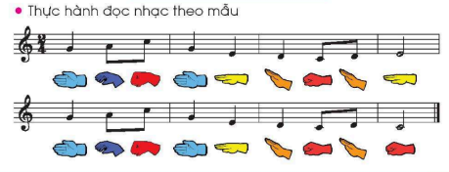 | - HS thực hiện theo nhóm  - HS lắng nghe GV dẫn dắt vào bài mới  - HS chú y lắng nghe bài hát  - HS làm theo GV hoặc có thể sáng tạ tùy theo y thích  - HS quan sát GV  - HS thực hiện lại  - HS đọc lại các tên nốt của thang âm  - HS quan sát GV hướng dẫn để nắm được cao độ của mỗi nốt  - HS thực hành đọc mẫu âm

TIẾT 3

CÂU CHUYỆN ÂM NHẠC: KHÚC HÁT RU TRÊN LƯNG MẸ

TRÒ CHƠI ÂM NHẠC: SÁNG TẠO MẪU TIẾT TẤU VỚI BÀI ĐỒNG DAO.
HOẠT ĐỘNG CỦA GV | HOẠT ĐỘNG CỦA HS
KHỞI ĐỘNG  Mục tiêu: Tạo tâm thế tích cực, hứng thú học tập cho học sinh và kết nối với bài học.  Cách tiến hành:  - GV tổ chức cho cả lớp nghe và vận động cơ thể theo nhạc bài “Mẹ ơi có biết” - Nhạc và lời Nguyễn Văn Chung với các động tác sau:  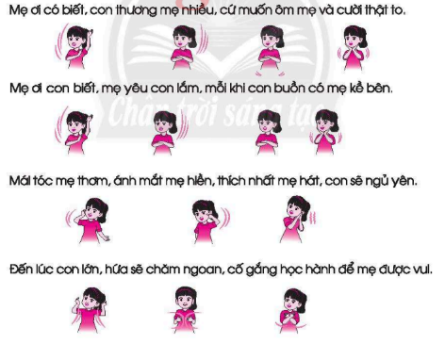  - GV dẫn dắt HS vào tiết học mới.  TỔ CHỨC HOẠT ĐỘNG  Hoạt động 1: Thường thức âm nhạc câu chuyện âm nhạc  Mục tiêu:  - Nhận biết và bày tỏ được tình cảm, cảm xúc của bản thân thông qua hoạt động nghe nhạc  - Biết vận động cơ thể phù hợp với nhịp điệu.  - Bước đầu biết minh họa cho một số tình tiết của câu chuyện Khúc hát ru trên lưng mẹ  Cách tiến hành:  - GV dùng clip hoặc các hình ảnh về các dân tộc ở Tây Nguyên để giới thiệu với HS. Sau đó GV dẫn vào câu chuyện Khúc hát ru trên lưng mẹ.  - GV kể chuyện cho HS nghe  - GV có thể hỏi HS một số câu hỏi:  + Qua câu chuyện, hãy nói về tình cảm của em đối với mẹ  + Tác giả ví vai mẹ, lưng mẹ với hình ảnh nào?  - Sau khi kể chuyện, GV mở nhạc bài Ru em, HS nghe và vận động theo nhạc:  - “Ơi hoa nắng vàng : 2 tay đưa từ trước ngực ra 2 bên, lòng bàn tay mở ngửa.  - “Rong chơi bên suối”: 2 tay di chuyển qua lại cùng chiều tạo hình sóng nước dập dờn trước ngực, lòng bàn tay úp xuống.  - “Nắng soi bóng mẹ theo cha lên rẫy": 2 tay đưa cao khỏi đầu, lòng bàn tay úp xuống, mũi bàn tay chạm nhau; thân người lắc lư theo phách.  - “Pap pap pa ra (1). Pap pap pa ra (2)”: vỗ tay theo tiết tấu lời ca. Lần 1 xoay người sang bên phải, đầu hơi nghiêng sang bên phải, 2 tay vỗ trước vai phải. Lần 2 thực hiện ngược chiều lần 1.  - “Ru em ru em. Mẹ ra bến nước": 2 tay khoanh trước ngực, thân người lắc lư theo phách.  - “Cha lên nương xanh", tay trái đỡ dưới cùi chỏ tay phải, cánh tay phải mở từ trong ra ngoài, lòng bàn tay mở ra.  - “Cam cho em ngoan”: tay phải đỡ dưới cùi chỏ tay trái, cánh tay trái mở từ trong ra ngoài, lòng bàn tay mở ra  - “Ru en ngoan... ngoan nào em ơi”: 2 tay bắt chéo trước ngực, mũi bàn tay chạm vai, thân người lắc lư theo phách.  Hoạt động 2: Trò chơi âm nhạc: Sáng tạo mẫu tiết tấu với bài đồng dao Rồng rắn lên mây  Mục tiêu: Thông qua trò chơi này giúp HS rèn luyện kĩ năng ứng tấu với tiết tấu.  Cách tiến hành:  - GV cho HS đọc bài đồng dao Rồng rắn lên mây, và kết hợp vỗ tay hoặc chơi nhạc cụ gõ theo tiết tấu ta-ta-ta ta, sau đó đổi mẫu tiết tấu khác như: ta-ti ti – ta – um.  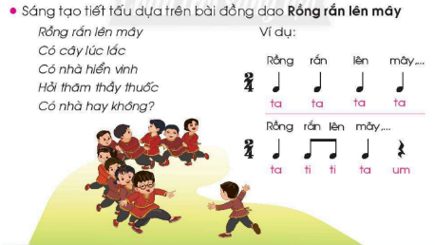  - GV yêu cầu cá nhân hoặc nhóm HS sáng tạo một mẫu tiết tấu mới và kết hợp đọc bài đồng dao trên  - GV yêu cầu HS biểu diễn theo nhóm  - GV có thể chiếu một số videp/clip về cách chơi, cách đọc bài đồng dao để HS thêm hứng thú, snasg tạo | - HS nghe và quan sát các động tác hướng dẫn  - HS quan sát GV hướng dẫn  - HS nghe GV giới thiệu bài mới  - HS quan sát hình ảnh trong SGK và hình ảnh do GV cung cấp  - HS lắng nghe GV kể chuyện  - HS trả lời câu hỏi  - HS quan sát và vận động cơ thể theo hướng dẫn của GV  - HS đọc bài Rồng rắn lên mây  Rồng rắn lên mây  Có cây lúc lắc  Có nhà hiển vinh  Hỏi thăm thầy thuốc  Có nhà hay không?  - HS đọc bài đồng dao kết hợp với vỗ tay hoặc chơi nhạc cụ

TIẾT 4

NHẠC CỤ: LUYỆN TẬP GÕ TRAI-EN-GÔ VÀ SONG LOAN

NHÀ GA ÂM NHẠC
HOẠT ĐỘNG CỦA GV | HOẠT ĐỘNG CỦA HS
KHỞI ĐỘNG  Mục tiêu: Tạo tâm thế tích cực, hứng thú học tập cho học sinh và kết nối với bài học.  Cách tiến hành:  - GV yêu cầu HS đọc nhạc theo mẫu, sau đó khoanh tròn vào các nốt khác nhau giữ hai câu nhạc  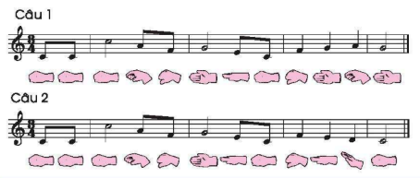  - GV dẫn dắt HS vào tiết học mới.  TỔ CHỨC HOẠT ĐỘNG  Hoạt động 1: Nhạc cụ  Mục tiêu:  - Tích cực, chủ động, sáng tạo thông qua hoạt động đọc nhạc và chơi nhạc cụ  - Bước đầu chơi nhạc cụ dùng tư thế, đúng cách; thể hiện đúng trường độ các máu tiết tấu; biết sử dụng nhạc cụ dể dễm cho bài hát Chúc ngủ ngon.  - Biết vận động cơ thể phù hợp với nhịp điệu  Cách tiến hành:  - GV dùng tiết tấu trong bài dạy để tạo trò chơi đọc đồng dạo, hát ru kết hợp gõ đệm nhằm giúp HS nhận biết được tiết tấu  - GV hướng dẫn HS đọc tiết tấu theo âm tiết (nốt đen: ta; hai nốt móc đơn: ti ti).  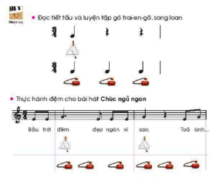  - GV làm mẫu trước các mẫu luyện tập sau đó hướng dẫn cho HS.  - GV tổ chức theo nhóm để HS thực hành gõ đệm cho bài hát “Chúc ngủ ngon”  Hoạt động 2: Nhà ga âm nhạc  Mục tiêu: HS ôn tập lại kiến thức chủ đề 6  Cách tiến hành:  - GV cho HS thực hiện theo từng cá nhân, thông qua các câu hỏi trong SGK, GV có thể đánh giá được năng lực của HS sau khi học xong một chủ đề:  1. Tạo âm thanh có nhịp điệu nhanh - chậm bằng các nhạc cụ gõ mà em biết  2. Đọc tiết tấu, sau đó gõ song loan theo các mẫu sau:  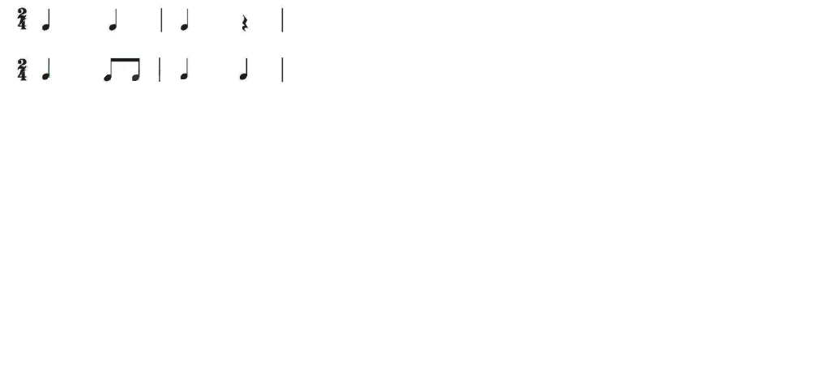  3. Đọc tiết tấu và thực hiện mẫu vận động cơ thể sau:  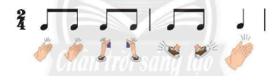  4. Tạo hai mẫu 6 âm dựa trên các kí hiệu nốt nhạc bàn tay sau:  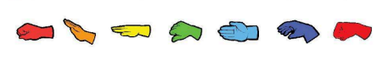  5. Em thích các hoạt động âm nhạc nào trong chủ đề này?  a. Khám phá nhịp điệu nhanh chậm  b. Nghe và vận động nhạc theo bài Mẹ ơi có biết  c. Hát bài Chúc ngủ ngon  a Nghe câu chuyện âm nhạc Khúc hát ru trên lưng mẹ  - GV đặt thêm một số câu hỏi khác về các vấn đề có trong chủ đề: Chú ý nên hỏi câu hỏi dạng gợi mở như: Em thích nội dung nào trong bài học? Em có thể làm được hay không?  - GV có thể đặt thêm một số câu hỏi về phẩm chất sau khi học xong chủ đề thông qua nội dung Khám phá, Hát... | - HS thực hiện bài tập  - HS thực hiện theo hình thức cá nhân  - HS nghe GV giới thiệu bài mới  - HS đọc tiết tấu theo âm tiết  - HS thực hành gõ đệm cho bài hát “Chúc ngủ ngon”  - HS tạo âm thanh có nhịp điệu nhanh - chậm bằng các nhạc cụ gõ  - HS đọc tiết tấu, sau đó gõ song loan theo các mẫu  - HS đọc đọc tiết tấu và thực hiện mẫu vận động cơ thể  - HS tạo hai mẫu 6 âm dựa trên các kí hiệu nốt nhạc bàn tay  - HS chia sẻ hoạt động âm nhạc thích nhất trong chủ đề 6  - HS chú y lắng nghe, trả lời GV

Ngày soạn:…/…/…
Ngày dạy:…/…/…

CHỦ ĐỀ 7: GIAI ĐIỆU QUÊ HƯƠNG
(4 tiết)
I. MỤC TIÊU
1. Trọng tâm
- Khám phá, nhận biết được âm nhạc dân tộc.
2. Năng lực
a. Năng lực chung
- Nhận biết và bày tỏ được tình cảm, cảm xúc của bản thân sau khi nghe bài Bắc kim thang.
- Biết trình bày ý tưởng của bản thân thông qua quan sát các hình ảnh trong các hoạt động học.
- Có thói quen trao đổi, giúp đỡ nhau trong học tập với bạn.
b. Năng lực âm nhạc
- Nhận biết và cảm thụ âm nhạc dân tộc.
- Hát bài hát Bắc kim thang với giọng hát tự nhiên, tư thế phù hợp; hát rõ lời và thuộc lời, duy trì được tốc độ ổn định; nêu được tên bài hát và xuất xứ bài hát.
- Đọc đúng tên nốt. Bước đầu thể hiện đúng cao độ và trường độ các mẫu âm.
- Bước đầu chơi nhạc cụ đúng tư thế, đúng cách; thể hiện đúng trường độ các mẫu tiết tấu; duy trì được tốc độ ổn định; biết sử dụng nhạc cụ để đệm cho bài hát.
- Cảm nhận được vẻ đẹp của tác phẩm, phân biệt được sự khác nhau giữa dàn nhạc dân tộc và dàn nhạc hiện đại.
- Biết vận động cơ thể phù hợp với nhịp điệu.
3. Phẩm chất
- Yêu quê hương, yêu Tổ quốc, tôn trọng các giá trị truyền thống của dân tộc.
- Thường xuyên hoàn thành nhiệm vụ học tập.
II. CHUẨN BỊ CỦA GIÁO VIÊN VÀ HỌC SINH
- Chuẩn bị của GV:
+ Bức tranh khám phá chủ đề.
+ Nhạc bài Bắc kim thang, Hoa rung reng.
+ Nhạc nền, văn bản nhạc bài Bắc kim thang.
+ Một số nhạc cụ thật minh họa tranh chủ đề: nhị, đàn nguyệt, đàn tam thập lục.
+ Đàn phím điện tử, kèn phím hoặc piano.
+ Hình ảnh kí hiệu nốt nhạc bàn tay.
+ Nhạc cụ gõ triangle.
- Chuẩn bị của HS:
+ Một trong số các nhạc cụ gõ như: thanh phách, trống nhỏ, tem-bơ-rin, trai-en-gô.
+ SGK.
III. TIẾN TRÌNH DẠY HỌC

TIẾT 1

NGHE NHẠC: HOA RUNG RENG

HỌC HÁT: BẮC KIM THANG
HOẠT ĐỘNG CỦA GV | HOẠT ĐỘNG CỦA HS
KHỞI ĐỘNG  Mục tiêu:  - Tạo tâm thế hứng thú cho học sinh và từng bước làm quen bài học.  - Yêu quê hương, yêu Tổ quốc, tôn trọng các giá trị truyền thống của dân tộc.  - Thường xuyên hoàn thành nhiệm vụ học tập.  - Biết trình bày ý tưởng của bản thân thông qua quan sát các hình ảnh trong các hoạt động học.  - Nhận biết và cảm thụ âm nhạc dân tộc.  Cách tiến hành:  - GV cho HS quan sát tranh về dàn nhạc Đờn ca tài tử.  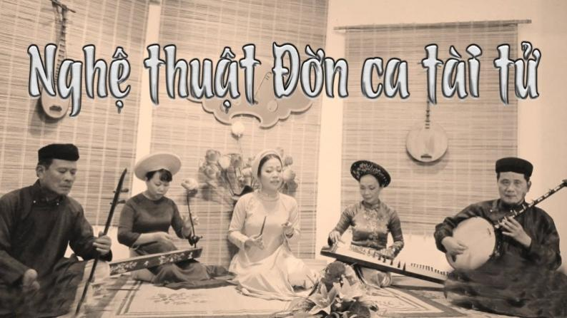  - GV đặt câu hỏi để HS khám phá các nhạc cụ dân tộc có trong dàn nhạc:  + Trong tranh có bao nhiêu nhạc cụ, người không chơi đàn có vai trò gì trong dàn nhạc?  + Khi trình diễn, các nghệ nhân chơi nhạc cụ thường đứng hay ngồi?  + Không gian sinh hoạt của dàn nhạc ở đâu?  - GV cho HS nghe và vận động theo nhạc bài Bắc kim thang (GV tổ chức trò chơi Khèo chân theo nhạc): Một nhóm 6 – 8 em đứng thành vòng tròn, lưng quay vào nhau, mặt nhìn ra phía ngoài. Mỗi em đứng một chân, một chân co móc ra phía sau chạm vào chân của bạn khác. Khi hát, bạn nào để chân co rơi xuống đất trước là người thua cuộc.  - GV đặt câu hỏi khuyến khích HS nêu lên cảm nghĩ của mình: Em có thích nghe nhạc không? Em thích nhạc cụ nào nhất?...  - GV nhận xét, khen ngợi HS.  TỔ CHỨC HOẠT ĐỘNG DẠY HỌC  Hoạt động 1: Nghe nhạc  Mục tiêu:  - Yêu quê hương, yêu Tổ quốc, tôn trọng các giá trị truyền thống của dân tộc.  - Thường xuyên hoàn thành nhiệm vụ học tập.  - Biết trình bày ý tưởng của bản thân thông qua quan sát các hình ảnh trong các hoạt động học.  - Biết vận động cơ thể phù hợp với nhịp điệu.  Cách tiến hành:  - GV giới thiệu một vài hình ảnh về Tây Nguyên.  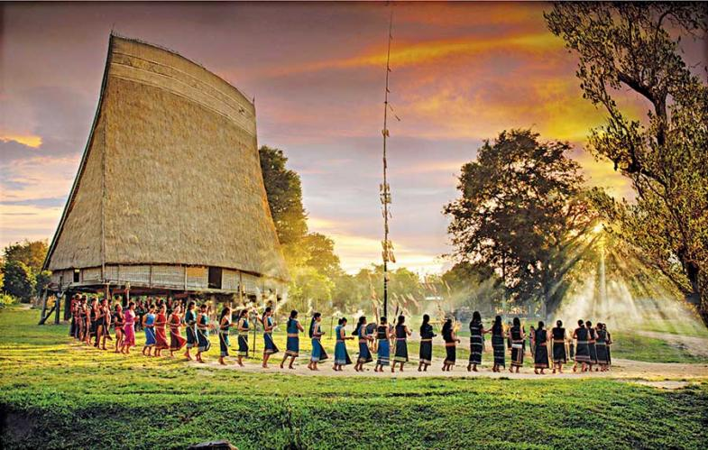  - Giới thiệu bài hát Hoa rung reng.  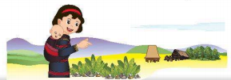  - GV cho HS nghe và vận động theo nhạc. Sau khi trải nghiệm, GV gợi ý để HS tự sáng tạo mẫu vận động theo nhạc.  Hoạt động 2: Hát  Mục tiêu:  - Thường xuyên hoàn thành nhiệm vụ học tập.  - Nhận biết và bày tỏ được tình cảm, cảm xúc của bản thân sau khi nghe bài Bắc kim thang.  - Hát bài hát Bắc kim thang với giọng hát tự nhiên, tư thế phù hợp ; hát rõ lời và thuộc lời, duy trì được tốc độ ổn định; nêu được tên bài hát và xuất xứ bài hát.  - Biết vận động cơ thể phù hợp với nhịp điệu.  Cách tiến hành:  - GV tổ chức trò chơi nghe nhạc và đoán tên bài hát: GV chia nhóm, mở các bài nhạc dân ca mà các em đã được học như: Lí cây xanh, Nu na nu nống, Tập tầm vông, Bắc kim thang,…và yêu cầu nhóm HS ghi tên bài hát lên bảng con sau khi nghe một vài câu nhạc. Nhóm nào ghi được tên bài hát nhanh nhất và nhiều nhất thì sẽ dành chiến thắng.  - GV giới thiệu bài hát Bắc kim thang.  - GV dạy bài hát theo lối móc xích. | - HS quan sát tranh.  - HS trả lời câu hỏi.  - HS nghe và vận động theo nhạc bài Bắc kim thang.  - HS trả lời câu hỏi.  - HS lắng nghe.  - HS quan sát.  - HS lắng nghe.  - HS nghe và vận động theo nhạc.  - HS nghe nhạc và đoán tên bài hát.  - HS nghe nhạc.  - HS học hát bài Bắc kim thang.

TIẾT 2

HỌC HÁT (TIẾP): BẮC KIM THANG
HOẠT ĐỘNG CỦA GV | HOẠT ĐỘNG CỦA HS
Hoạt động: Hát  Mục tiêu:  - Thường xuyên hoàn thành nhiệm vụ học tập.  - Nhận biết và bày tỏ được tình cảm, cảm xúc của bản thân sau khi nghe bài Bắc kim thang.  - Hát bài hát Bắc kim thang với giọng hát tự nhiên, tư thế phù hợp ; hát rõ lời và thuộc lời, duy trì được tốc độ ổn định; nêu được tên bài hát và xuất xứ bài hát.  - Biết vận động cơ thể phù hợp với nhịp điệu.  Cách tiến hành:  - GV mời một số HS hát trước lớp đoạn đã được học trong bài Bắc kim thang.  - GV nhận xét, khen ngợi HS.  - GV dạy tiếp bài hát theo lối móc xích. GV kết hợp việc hát với vận động cơ thể hoặc nhạc cụ gõ đơn giản (tambourine, song loan, triangle,...).  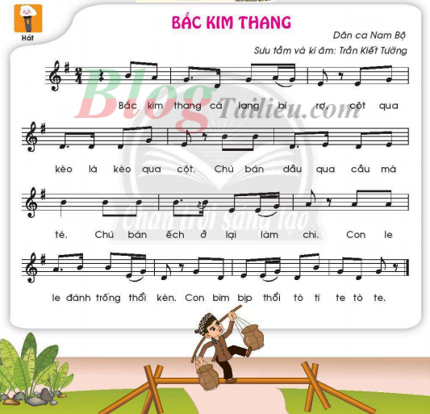  - GV chia lớp thành các nhóm để hát và gõ đệm.  + Nhóm 1: Dùng tambourine.  + Nhóm 2: Dùng song loan.  + Nhóm 3: Dùng triangle.  + Nhóm 4: Dùng bàn tay.  - GV nhận xét tiết học, khen ngợi HS. | - Một số HS hát trước lớp đoạn đã được học trong bài Bắc kim thang.  - HS lắng nghe.  - HS học hát.  - Các nhóm hát và gõ đệm.  - HS lắng nghe.

TIẾT 3

LUYỆN HÁT: BẮC KIM THANG

ĐỌC NHẠC: LUYỆN MẪU ÂM, THỰC HÀNH ĐỌC NHẠC THEO KÍ HIỆU BÀN TAY
HOẠT ĐỘNG CỦA GV | HOẠT ĐỘNG CỦA HS
Hoạt động 1: Luyện hát bài Bắc kim thang  Mục tiêu: Ôn tập lại bài hát Bắc kim thang.  Cách tiến hành:  - GV cho cả lớp khởi động giọng hát.  - GV đàn, yêu cầu cả lớp hát và vỗ tay theo phách.  Hoạt động 2: Đọc nhạc  Mục tiêu:  - Có thói quen trao đổi, giúp đỡ nhau trong học tập với bạn.  - Đọc đúng tên nốt. Bước đầu thể hiện đúng cao độ và trường độ các mẫu âm.  Cách tiến hành:  - GV tổ chức trò chơi nghe cao độ và đoán tên các nốt nhạc đã học.  - GV tổ chức cho HS luyện tập mẫu 6 âm theo kí hiệu nốt nhạc bàn tay.  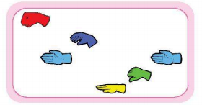  - GV hướng dẫn HS luyện mẫu tiết tấu.  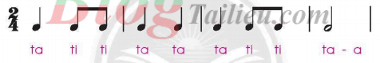  - GV tổ chức luyện tập các mẫu âm và thực hành đọc nhạc theo mẫu cho HS.  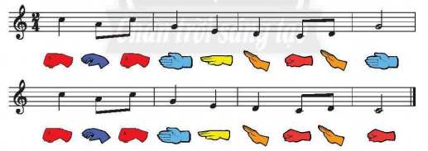 | - Cả lớp khởi động giọng hát.  - Cả lớp hát và vỗ tay theo phách.  - HS nghe cao độ và đoán tên nốt nhạc.  - HS luyện tập mẫu 6 âm theo kí hiệu nốt nhạc bàn tay.  - HS luyện mẫu tiết tấu.  - HS luyện tập các mẫu âm và thực hành đọc nhạc theo mẫu.

TIẾT 4

NHẠC CỤ: ĐỌC TIẾT TẤU, THỰC HÀNH GÕ ĐỆM CHO BÀI HÁT BẮC KIM THANG
HOẠT ĐỘNG CỦA GV | HOẠT ĐỘNG CỦA HS
Hoạt động 1: Nhạc cụ  Mục tiêu:  - Biết trình bày ý tưởng của bản thân thông qua quan sát các hình ảnh trong các hoạt động học.  - Bước đầu chơi nhạc cụ đúng tư thế, đúng cách; thể hiện đúng trường độ các mẫu tiết tấu; duy trì được tốc độ ổn định; biết sử dụng nhạc cụ để đệm cho bài hát.  Cách tiến hành:  - GV chiếu một vài hình ảnh và cho HS nghe âm thanh của một số nhạc cụ dân tộc như: sáo, song loan, sênh tiền,... GV cho HS nghe lại âm thanh, yêu cầu HS nhận biết và nêu tên một số nhạc cụ trên.  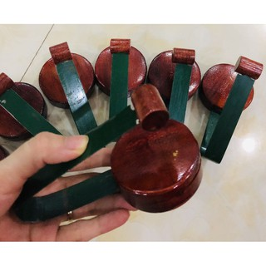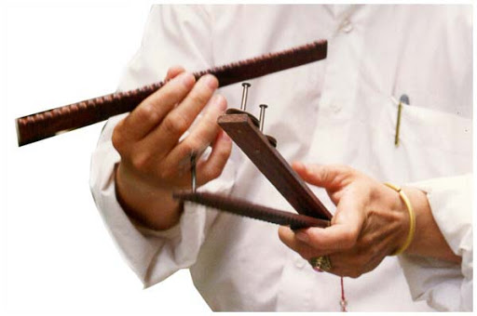  - GV hướng dẫn HS đọc tiết tấu theo âm tiết (nốt đen: ta; hai nốt móc đơn: ti ti).      - GV làm mẫu trước các mẫu luyện tập sau đó hướng dẫn cho HS.  - GV tổ chức theo nhóm để HS thực hành gõ đệm cho bài hát Bắc kim thang.  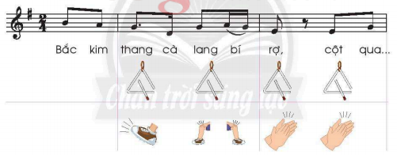  Hoạt động 2: Tổng kết  Mục tiêu: HS vận dụng, sáng tạo các kiến thức, kĩ năng đã học vào tình huống, hoàn cảnh mới. Tổng kết, đánh giá hoạt động học tập.  Cách tiến hành:  - GV hướng dẫn HS trả lời, thực hiện các yêu cầu trong SGK:  + Câu 1: Những hình có bạn nhỏ hoạt động âm nhạc: a. và c.  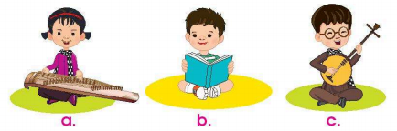  + Câu 2: Tạo hai mẫu vận động cơ thể theo nhịp đếm 1, 2, 3, 4 với các động tác:    + Câu 3: Tạo hai mẫu tiết tấu bằng một trong số nhạc cụ:    + Câu 4: Đọc mẫu tiết tấu, sau đó kết hợp đọc nhạc theo kí hiệu nốt nhạc bàn tay.  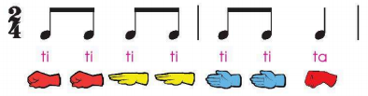  (Đô đô mi mi son son đô)  - GV đặt thêm một số câu hỏi gợi mở: Em thích nội dung nào trong bài học? Em có thể làm được hay không?...  - GV đặt thêm một số câu hỏi về phẩm chất: Sau khi học xong chủ đề Giai điệu quê hương, các em nghĩ mình cần có thái độ và hành động như thế nào để thể hiện tình yêu quê hương?. | - HS quan sát, nghe âm thanh, nhận biết.  - HS đọc tiết tấu theo âm tiết.  - HS luyện tập các mẫu tiết tấu.  - HS thực hành gõ đệm cho bài hát Bắc kim thang.  - HS thực hiện các yêu cầu trong SGK.  - HS trả lời CH.

Ngày soạn:…/…/…
Ngày dạy:…/…/…

CHỦ ĐỀ 8: VUI CÙNG ÂM NHẠC
(3 tiết)
I. MỤC TIÊU
1. Trọng tâm
- Nhận biết các trò chơi dân gian.
2. Năng lực
a. Năng lực chung
- Nhận biết và bày tỏ được tình cảm, cảm xúc của bản thân sau khi nghe bài Nhịp điệu tuổi thơ.
- Biết trình bày ý tưởng của bản thân thông qua quan sát các hình ảnh trong các hoạt động khám phá các trò chơi dân gian.
- Hiểu được nhiệm vụ của nhóm và trách nhiệm, hoạt động của bản thân trong các hoạt động học.
b. Năng lực âm nhạc
- Khám phá và cùng tham gia các trò chơi dân gian có kết hợp với âm nhạc như hát đồng dao, các trò chơi vận động có liên quan đến nhịp điệu.
- Hát bài Em học nhạc với giọng hát tự nhiên, tư thế phù hợp; hát rõ lời và thuộc lời, duy trì được tốc độ ổn định; nêu được tên bài hát và tác giả của bài hát.
- Đọc đúng tên nốt. Bước đầu thể hiện đúng cao độ và trường độ các mẫu âm.
- Bước đầu chơi nhạc cụ đúng tư thé, đúng cách; thể hiện đúng trường độ các mẫu tiết tấu; duy trì được tốc độ ổn định; biết sử dụng nhạc cụ để đệm cho bài hát.
- Cảm nhận được vẻ đẹp của tác phẩm, phân biệt được sự khác nhau giữa dàn nhạc dân tộc và dàn nhạc hiện đại.
- Biết vận động cơ thể phù hợp với nhịp điệu.
3. Phẩm chất
- Yêu quê hương, yêu Tổ quốc, tôn trọng các giá trị truyền thống của dân tộc.
- Thường xuyên hoàn thành nhiệm vụ học tập.
II. CHUẨN BỊ CỦA GIÁO VIÊN VÀ HỌC SINH
- Chuẩn bị của GV:
+ Bức tranh khám phá chủ đề.
+ Hình ảnh minh họa các trò chơi dân gian.
+ Đàn phím điện tử/ kèn phím/ piano.
+ Nhạc cụ gõ đơn giản (trống nhỏ, triangle).
+ Nhạc bài Nhịp điệu tuổi thơ.
+ Hình ảnh minh họa các trò chơi dân gian.
+ Nhạc nền và văn bản nhạc bài Em học nhạc.
+ Hình ảnh kí hiệu nốt nhạc bàn tay.
- Chuẩn bị của HS:
+ Một trong số các nhạc cụ gõ như: thanh phách, trống nhỏ, tem-bơ-rin, trai-en-gô.
+ SGK.
III. TIẾN TRÌNH DẠY HỌC

TIẾT 1

HỌC HÁT BÀI: NHỊP ĐIỆU TUỔI THƠ
HOẠT ĐỘNG CỦA GV | HOẠT ĐỘNG CỦA HS
KHỞI ĐỘNG  Mục tiêu:  - Thường xuyên hoàn thành nhiệm vụ học tập.  - Biết trình bày ý tưởng của bản thân thông qua quan sát các hình ảnh trong hoạt động khám phá các trò chơi dân gian.  - Khám phá và cùng tham gia các trò chơi dân gian có kết hợp với âm nhạc như hát đồng dao, các trò chơi vận động có liên quan đến nhịp điệu.  Cách tiến hành:  - GV giới thiệu bức tranh chủ đề.  - GV đặt câu hỏi để HS khám phá về tên của các trò chơi (Rồng rắn lên mây, Nhảy lò cò, Chi chi chành chành,…): GV cho HS xem tranh và khuyến khích HS đoán tên được các trò chơi dân gian có trong tranh.  TỔ CHỨC HOẠT ĐỘNG DẠY HỌC  Hoạt động 1: Nghe nhạc  Mục tiêu:  - Thường xuyên hoàn thành nhiệm vụ học tập.  - Nhận biết và bày tỏ được tình cảm, cảm xúc của bản thân sau khi nghe bài Nhịp điệu tuổi thơ.  - Biết vận động cơ thể phù hợp với nhịp điệu.  Cách tiến hành:  - GV cho HS nghe nhạc và khuyến khích các em vận động phù hợp.  Hoạt động 2: Hát  Mục tiêu:  - Thường xuyên hoàn thành nhiệm vụ học tập.  - Hiểu được nhiệm vụ của nhóm và trách nhiệm, hoạt động của bản thân trong các hoạt động học.  - Hát bài hát Em học nhạc với giọng hát tự nhiên, tư thế phù hợp; hát rõ lời và thuộc lời, duy trì được tốc độ ổn định; nêu được tên bài hát và tác giả của bài hát.  - Biết vận động cơ thể phù hợp với nhịp điệu.  Cách tiến hành:  - GV dạy bài hát Em học nhạc theo lối móc xích. | - HS quan sát, lắng nghe.  - HS nghe và trả lời câu hỏi.  - HS nghe nhạc và vận động.  - HS học hát bài Em học nhạc.

TIẾT 2

HỌC HÁT BÀI: NHỊP ĐIỆU TUỔI THƠ (TIẾP)

ĐỌC NHẠC: LUYỆN TẬP MẪU ÂM VÀ THỰC HÀNH ĐỌC NHẠC
HOẠT ĐỘNG CỦA GV | HOẠT ĐỘNG CỦA HS
Hoạt động 1: Hát  Mục tiêu:  - Thường xuyên hoàn thành nhiệm vụ học tập.  - Hiểu được nhiệm vụ của nhóm và trách nhiệm, hoạt động của bản thân trong các hoạt động học.  - Hát bài hát Em học nhạc với giọng hát tự nhiên, tư thế phù hợp; hát rõ lời và thuộc lời, duy trì được tốc độ ổn định; nêu được tên bài hát và tác giả của bài hát.  - Biết vận động cơ thể phù hợp với nhịp điệu.  Cách tiến hành:  - GV tổ chức trò chơi khởi động bằng trò chơi Nốt nhạc vui: Cả lớp cùng hát và chuyền nốt nhạc (hình nốt nhạc được dán vào quả bóng nhựa nhỏ), khi nhạc dừng, nốt nhạc đến vị trí HS nào thì bạn đó lên hát đơn ca.  - GV dạy bài hát Em học nhạc theo lối móc xích.  - GV yêu cầu HS hát kết hợp với vận động cơ thể, nhạc cụ gõ đơn giản (tambourine, song loan, triangle,…).  Hoạt động 2: Đọc nhạc  Mục tiêu:  - Hiểu được nhiệm vụ của nhóm và trách nhiệm, hoạt động của bản thân trong các hoạt động học.  - Đọc đúng tên nốt. Bước đầu thể hiện đúng cao độ và trường độ các mẫu âm.  Cách tiến hành:  - GV cho HS đọc thang âm thông qua trò chơi hát tên các con vật. Ví dụ: gà cồ (Đô Đô), con bê (Rê Rê), con voi (Pha Pha), chim non (Son Son), thiên nga (La La), chim sâu (Đố Đố).  - GV ôn lại cho HS cách nhận biết tên nốt qua kí hiệu nốt nhạc bàn tay.  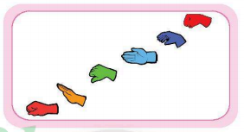  - GV hướng dẫn HS luyện mẫu tiết tấu.  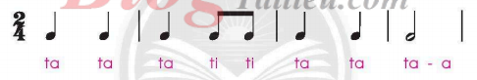  - GV tổ chức luyện tập các mẫu âm và thực hành đọc nhạc theo mẫu cho HS.  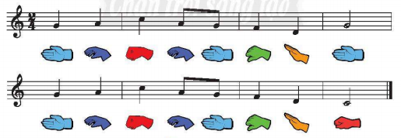  - GV đặt lời ca cho giai điệu bài thực hành đọc nhạc dưới dạng trò chơi vận động để HS thực hiện: Em vui bước, bước vui theo nhịp chân. Em vui bước, bước vui nhanh đến trường. | - HS chơi trò chơi Nốt nhạc vui.  - HS học hát bài Em học nhạc.  - HS hát kết hợp với vận động cơ thể, nhạc cụ gõ đơn giản.  - HS đọc thang âm thông qua trò chơi hát tên các con vật.  - HS ôn lại cách nhận biết tên nốt qua kí hiệu nốt nhạc bàn tay.  - HS luyện mẫu tiết tấu.  - HS luyện tập các mẫu âm và thực hành đọc nhạc theo mẫu.  - HS chơi trò chơi vận động theo nhịp và hát lời ca.

TIẾT 3

NHẠC CỤ: ĐỌC TIẾT TẤU,

THỰC HÀNH ĐỆM CHO BÀI HÁT EM HỌC NHẠC
HOẠT ĐỘNG CỦA GV | HOẠT ĐỘNG CỦA HS
Hoạt động 1: Nhạc cụ  Mục tiêu:  - Hiểu được nhiệm vụ của nhóm và trách nhiệm, hoạt động của bản thân trong các hoạt động học.  - Bước đầu chơi nhạc cụ đúng tư thế, đúng cách; thể hiện đúng trường độ các mẫu tiết tấu; duy trì được tốc độ ổn định; biết sử dụng nhạc cụ để đệm cho bài hát.  - Biết vận động cơ thể phù hợp với nhịp điệu.  Cách tiến hành:  - GV mở nhạc bài Nhịp điệu tuổi thơ, yêu cầu HS nghe và vận động theo nhạc.  - GV hướng dẫn HS đọc tiết tấu theo âm tiết (nốt đen: ta; hai nốt móc đơn: ti ti). GV làm mẫu trước các mẫu luyện tập sau đó hướng dẫn cho HS.    ta ta ta  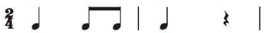  ta ti ti ta  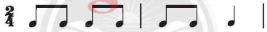  ti ti ti ti ti ti ta  - GV tổ chức theo nhóm để HS thực hành gõ đệm cho bài hát Em học nhạc.  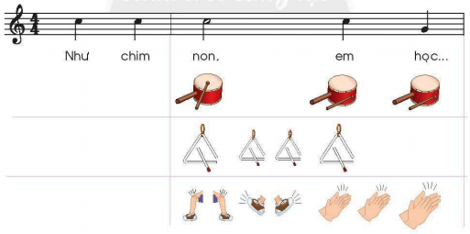  Hoạt động 2: Tổng kết  Mục tiêu: HS vận dụng, sáng tạo các kiến thức, kĩ năng đã học vào tình huống, hoàn cảnh mới. Tổng kết, đánh giá hoạt động học tập.  Cách tiến hành:  - GV yêu cầu HS thực hiện các yêu cầu trong SGK để đánh giá được năng lực của HS sau khi học xong một chủ đề.  - GV đặt thêm một số câu hỏi về chủ đề dạng gợi mở: Em thích nội dung nào trong bài học? Em có thể làm được hay không?...  - GV đặt câu hỏi về phẩm chất sau khi học xong chủ đề thông qua nội dung Khám phá, Nghe nhạc, Hát,… | - HS nghe và vận động theo nhạc.  - HS đọc tiết tấu theo âm tiết.  - HS thực hành gõ đệm cho bài hát.  - HS thực hiện các yêu cầu trong SGK.  - HS trả lời câu hỏi.  - HS trả lời.

Ngày soạn:…/…/…
Ngày dạy:…/…/…

ÔN TẬP CHỦ ĐỀ 1, 2, 3, 4
I. MỤC TIÊU
- Giúp HS tái hiện lại các nội dung bài học đã được học sau mỗi học kì.
II. CHUẨN BỊ CỦA GIÁO VIÊN VÀ HỌC SINH
- Chuẩn bị của GV:
+ Nhạc bài A ram sam sam, Trong hang động của vua Núi, Ngày mùa vui, Múa vui, Trên con đường đến trường, Giọt mưa và em bé.
+ Đàn phím điện tử, kèn phím hoặc piano.
+ Hình ảnh kí hiệu nốt nhạc bàn tay.
+ Nhạc cụ gõ triangle, trống nhỏ.
- Chuẩn bị của HS:
+ Một trong số các nhạc cụ gõ như: thanh phách, trống nhỏ, tem-bơ-rin, trai-en-gô.
+ SGK.
III. TỔ CHỨC HOẠT ĐỘNG DẠY HỌC
HOẠT ĐỘNG CỦA GV | HOẠT ĐỘNG CỦA HS
1. Nghe nhạc  Mục tiêu: Cảm thụ âm nhạc bằng thính giác, phản ứng và vận động theo tiết tấu, giai điệu vừa nghe.  Cách tiến hành:  1.1. Hoạt động 1: Nghe, cảm thụ và vận động theo nhạc  - GV cho HS nghe và vận động theo nhạc bài A ram sam sam.  1.2. Hoạt động 2: Hát và vận động theo các bài hát  - GV yêu cầu HS vận động (vỗ tay/ gõ bàn/ bước đều/...) theo nhạc trích đoạn Trong hang động của vua Núi.  2. Hoạt động 3: Hát  Mục tiêu: Dùng giọng hát theo giai điệu, nhịp điệu để thể hiện một bài hát, giúp học sinh nâng cao năng lực thể hiện âm nhạc thông qua các bài hát đa dạng về chủ đề, nội dung, thể loại.  Cách tiến hành:  - GV cho HS hát và vận động theo các bài hát: Ngày mùa vui, Múa vui, Trên con đường đến trường, Giọt mưa và em bé.  3. Hoạt động 4: Đọc nhạc  Mục tiêu: Nhận biết các nốt nhạc, cao độ, trường độ, tiết tấu trong bản nhạc; hình thành, phát triển kĩ năng đọc nhạc, năng lực hiểu biết, cảm thụ và thể hiện âm nhạc.  Cách tiến hành:  - GV luyện tập một vài mẫu âm với HS.  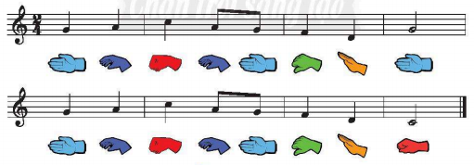  - GV yêu cầu HS tự tạo hai mẫu 5 âm dựa trên các kí hiệu nốt nhạc bàn tay.    - GV mời một số HS thể hiện lại 2 mẫu âm tự tạo trước lớp. GV khuyến khích HS tự tin thể hiện.  - GV nhận xét, khen ngợi HS.  4. Nhạc cụ  Mục tiêu: Biết sử dụng nhạc cụ một mình hoặc phối hợp với người khác.  Cách tiến hành:  4.1. Hoạt động 5: Tạo hai mẫu gõ tiết tấu bằng các nhạc cụ  - GV yêu cầu HS thể hiện lại hai mẫu âm đã tạo trong hoạt động Đọc nhạc bằng các nhạc cụ: thanh phách, trống nhỏ, tem-bơ-rin, song loan.  4.2. Hoạt động 6: Tạo hai mẫu vận động cơ thể theo nhịp đếm 1, 2, 3, 4 với các động tác  - GV hướng dẫn HS vận động cơ thể theo nhịp đếm 1, 2, 3, 4 với các động tác: vỗ tay, vỗ đùi phải, giậm chân trái.  - GV chia lớp thành 4 nhóm, yêu cầu các nhóm tập gõ đệm và hát:  + Nhóm 1: Ngày mùa vui.  + Nhóm 2: Múa vui.  + Nhóm 3: Trên con đường đến trường.  + Nhóm 4: Giọt mưa và em bé.  4.3. Hoạt động 7: Thực hành gõ đệm và hát tốp ca  - GV mời các nhóm thực hành gõ đệm và hát trước lớp.  - GV nhận xét, khen ngợi HS.  5. Thường thức âm nhạc  Mục tiêu: Mở rộng về hiểu biết âm nhạc.  Cách tiến hành:  5.1. Hoạt động 8: Gọi tên nhạc cụ  - GV chiếu hình ảnh sênh tiền lên bảng, yêu cầu HS nêu tên nhạc cụ:  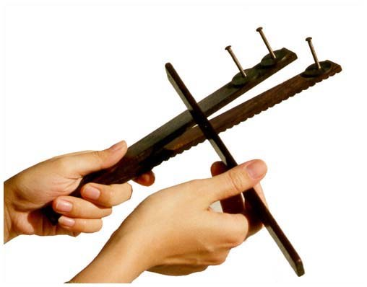  5.2. Hoạt động 9: Kể lại câu chuyện âm nhạc Vương quốc Bánh Kẹo  - GV mời 1 HS đọc to câu chuyện Vương quốc Bánh Kẹo trước lớp.  - GV mời một số HS xung phong, kể lại câu chuyện trước lớp.  - GV nhận xét, khen ngợi HS. | - HS nghe và vận động theo nhạc bài A ram sam sam.  - HS vận động theo nhạc trích đoạn Trong hang động của vua Núi.  - HS hát và vận động theo các bài hát.  - HS luyện tập một vài mẫu âm với HS.  - HS tự tạo hai mẫu âm.  - Một số HS thể hiện lại 2 mẫu âm tự tạo trước lớp.  - HS lắng nghe.  - HS thể hiện lại hai mẫu âm bằng các nhạc cụ.  - HS vận động cơ thể theo nhịp đếm 1, 2, 3, 4 với các động tác.  - Các nhóm tập gõ đệm và hát.  - Các nhóm thực hành gõ đệm và hát trước lớp.  - HS lắng nghe.  - HS quan sát, nêu tên nhạc cụ.  - HS đọc câu chuyện Vương quốc bánh kẹo trước lớp. Cả lớp lắng nghe.  - Một số HS kể chuyện trước lớp. Cả lớp lắng nghe.  - HS lắng nghe.

Ngày soạn:…/…/…
Ngày dạy:…/…/…

ÔN TẬP CHỦ ĐỀ 5, 6, 7, 8
I. MỤC TIÊU
- Giúp HS tái hiện lại các nội dung bài học đã được học sau mỗi học kì.
II. CHUẨN BỊ CỦA GIÁO VIÊN VÀ HỌC SINH
- Chuẩn bị của GV:
+ Nhạc bài Mùa xuân, Mẹ ơi có biết, Năm mới bình an, Chúc ngủ ngon, Bắc kim thang, Em học nhạc.
+ Đàn phím điện tử, kèn phím hoặc piano.
+ Hình ảnh kí hiệu nốt nhạc bàn tay.
+ Nhạc cụ gõ triangle, trống nhỏ.
- Chuẩn bị của HS:
+ Một trong số các nhạc cụ gõ như: thanh phách, trống nhỏ, tem-bơ-rin, trai-en-gô.
+ SGK.
III. TỔ CHỨC HOẠT ĐỘNG DẠY HỌC
HOẠT ĐỘNG CỦA GV | HOẠT ĐỘNG CỦA HS
1. Nghe nhạc  Mục tiêu: Cảm thụ âm nhạc bằng thính giác, phản ứng và vận động theo tiết tấu, giai điệu vừa nghe.  Cách tiến hành:  1.1. Hoạt động 1: Thực hiện nghe, cảm thục và vận động theo nhạc  - GV cho HS nghe và vận theo nhạc bài Mùa xuân, Mẹ ơi có biết.  - GV mời một số HS nêu cảm nhận về hai bài hát.  - GV nhận xét, khen ngợi HS.  1.2. Hoạt động 2: Thực hiện vận động (vỗ tay/ gõ bàn/ bước đều/...) theo nhạc  - GV cho HS nghe nhạc và vỗ tay theo nhịp bài Hoa rung reng, Nhịp điệu tuổi thơ.  2. Hoạt động 3: Hát  Mục tiêu: Dùng giọng hát theo giai điệu, nhịp điệu để thể hiện một bài hát, giúp học sinh nâng cao năng lực thể hiện âm nhạc thông qua các bài hát đa dạng về chủ đề, nội dung, thể loại.  Cách tiến hành:  - GV luyện cho cả lớp hát các bài hát: Năm mới bình an, Chúc ngủ ngon, Bắc kim thang, Em học nhạc.  - GV chia lớp thành 4 nhóm, yêu cầu từng nhóm tập hát và vận động theo các bài hát:  + Nhóm 1: Năm mới bình an.  + Nhóm 2: Chúc ngủ ngon.  + Nhóm 3: Bắc kim thang.  + Nhóm 4: Em học nhạc.  - GV mời các nhóm lên hát và vận động theo bài hát.  - GV nhận xét, khen ngợi HS.  3. Hoạt động 4: Đọc nhạc  Mục tiêu: Nhận biết các nốt nhạc, cao độ, trường độ, tiết tấu trong bản nhạc; hình thành, phát triển kĩ năng đọc nhạc, năng lực hiểu biết, cảm thụ và thể hiện âm nhạc.  Cách tiến hành:  - GV mời 1 HS đọc yêu cầu của phần Đọc nhạc.  - GV yêu cầu HS làm việc theo cặp, thay tên các nốt Pha, Son, La, Đố để thay cho mỗi dấu hỏi (?), sau đó đọc nhạc với kí hiệu nốt nhạc bàn tay.  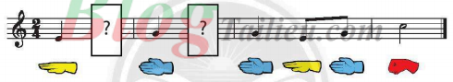  - GV mời một số cặp HS đọc nhạc trước lớp: 1 em đọc tên nốt, một em thể hiện bằng bàn tay; sau đó đổi lại.  - GV nhận xét, khen ngợi HS.  4. Nhạc cụ  Mục tiêu: Biết sử dụng nhạc cụ một mình hoặc phối hợp với người khác.  Cách tiến hành:  4.1. Hoạt động 5: Tạo ba mẫu gõ tiết tấu bằng các nhạc cụ: tem-bơ-rin (tambourine), tra-en-gô (triangle), song loan, thanh phách  - GV hướng dẫn HS ôn một vài mẫu tiết tấu bằng tem-bơ-rin, trai-en-gô, song loan, thanh phách.  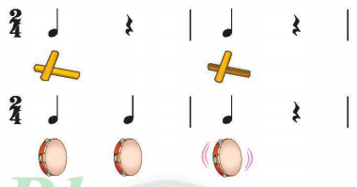  - GV hướng dẫn và yêu cầu HS thảo luận theo nhóm 4, tạo ba mẫu gõ tiết tấu nhịp 2/4 bằng các nhạc cụ. GV hỗ trợ các nhóm khi cần thiết.  - GV mời một số nhóm trình bày tiết tấu trước lớp.  - GV và cả lớp nhận xét, khen ngợi các bạn.  4.2. Hoạt động 6: Tạo ba mẫu vận động cơ thể theo nhịp đếm 1, 2, 3, 4 với các động tác: vỗ tay, vỗ đùi phải, vỗ đùi trái, giậm chân phải, giậm chân trái  - GV hướng dẫn HS vận động cơ thể theo nhịp đếm 1, 2, 3, 4 với các động tác để thể hiện bài Em học nhạc.  - GV chia lớp thành 4 nhóm, yêu cầu các nhóm vận động cơ thể theo nhịp đếm 1, 2, 3, 4 với các động tác để thể hiện lại các bài hát:  + Nhóm 1: Năm mới bình an.  + Nhóm 2: Chúc ngủ ngon.  + Nhóm 3: Bắc kim thang.  + Nhóm 4: Em học nhạc.  - GV mời các nhóm đứng tại chỗ thể hiện lại các bài hát theo nhịp đếm với các động tác.  - GV nhận xét, khen ngợi HS.  4.3. Hoạt động 7: Thực hiện lại bài thực hành gõ đệm cho các bài hát Năm mới bình an, Chúc ngủ ngon, Bắc kim thang, Em học nhạc  - GV yêu cầu các nhóm hát và vỗ tay theo phách các bài Năm mới bình an, Chúc ngủ ngon, Bắc kim thang, Em học nhạc.  5. Thưởng thức âm nhạc  Mục tiêu: Mở rộng về hiểu biết âm nhạc.  Cách tiến hành:  5.1. Hoạt động 8: Gọi tên nhạc cụ  - GV chiếu hình ảnh nhạc cụ nước ngoài: bộ chuông cầm tay (hand bells) lên bảng, yêu cầu HS quan sát và gọi tên nhạc cụ:  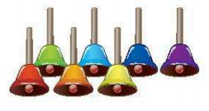  - GV mời một số HS trả lời.  - GV nhận xét, chốt đáp án.  5.2. Kể lại câu chuyện âm nhạc Khúc hát ru trên lưng mẹ  - GV mời 1 HS đọc lại câu chuyện âm nhạc Khúc hát ru trên lưng mẹ trước lớp.  - GV mời một vài HS xung phong kể lại câu chuyện trước lớp.  - GV nhận xét, khen ngợi HS. | - HS nghe và vận động theo nhạc.  - Một số HS nêu cảm nhận về hai bài hát.  - HS lắng nghe.  - HS nghe nhạc và vỗ tay theo nhịp.  - Cả lớp luyện hát.  - Các nhóm tập hát và vận động theo các bài hát.  - Các nhóm lên hát và vận động theo bài hát.  - HS lắng nghe.  - 1 HS đọc yêu cầu của phần Đọc nhạc.  - HS làm việc theo cặp, thay tên các nốt nhạc để đọc nhạc với kí hiệu nốt nhạc bàn tay.  - Một số cặp HS đọc nhạc trước lớp.  - HS lắng nghe.  - HS ôn một vài mẫu tiết tấu bằng nhạc cụ.  - HS thảo luận nhóm 4, tạo ba mẫu gõ tiết tấu nhịp 2/4 bằng các nhạc cụ.  - Một số nhóm trình bày tiết tấu trước lớp.  - Cả lớp và GV nhận xét.  - HS vận động cơ thể theo nhịp với các động tác để thể hiện bài Em học nhạc.  - Các nhóm vận động cơ thể theo nhịp đếm với các động tác để thể hiện lại các bài hát.  - Các nhóm đứng tại chỗ thể hiện lại các bài hát theo nhịp đếm với các động tác.  - HS lắng nghe.  - Các nhóm hát và vỗ tay theo phách các bài hát.  - HS quan sát.  - HS trả lời.  - HS lắng nghe.  - 1 HS đọc lại câu chuyện Khúc hát ru trên lưng mẹ trước lớp. Cả lớp đọc thầm theo.  - Một vài HS kể lại câu chuyện trước lớp.  - HS lắng nghe.

